
工程硕士学位论文

餐饮ERP系统的设计与实现

作者姓名 | 李小健
工程领域 | 软件工程
校内指导教师 | 杨捷 教授
校外指导教师 | 陈亮雄 教授级高工
所在学院 | 软件工程
论文提交日期 | 2015年2月26日

The research and implementation of Smart dining

A Dissertation Submitted for the Degree of Master

Candidate：He huihui
Supervisor：Prof. Qi deyu
Chen liangxiong

B1411a

South China University of Technology
Guangzhou, China
分类号： 学校代号：10561
学 号：201020701308

华南理工大学硕士学位论文

餐饮ERP系统的设计与实现

作者姓名：何会会 指导教师姓名、职称： 齐德昱 教授
陈亮雄 高级工程师
申请学位级别： 专业硕士 工程领域名称：软件工程
论文形式：□产品研发 □工程设计 □应用研究 □工程/项目管理 □调研报告
研究方向：计算机技术
论文提交日期：2015 年 2 月 26 日 论文答辩日期： 年 月 日
学位授予单位：华南理工大学 学位授予日期： 年 月 日
答辩委员会成员：
主席：

委员：
华南理工大学
学位论文原创性声明

本人郑重声明：所呈交的论文是本人在导师的指导下独立进行研究所取得的研究成果。除了文中特别加以标注引用的内容外，本论文不包含任何其他个人或集体已经发表或撰写的成果作品。对本文的研究做出重要贡献的个人和集体，均已在文中以明确方式标明。本人完全意识到本声明的法律后果由本人承担。
作者签名： 日期： 年 月 日

学位论文版权使用授权书

本学位论文作者完全了解学校有关保留、使用学位论文的规定，即：研究生在校攻读学位期间论文工作的知识产权单位属华南理工大学。学校有权保存并向国家有关部门或机构送交论文的复印件和电子版，允许学位论文被查阅（除在保密期内的保密论文外）；学校可以公布学位论文的全部或部分内容，可以允许采用影印、缩印或其它复制手段保存、汇编学位论文。本人电子文档的内容和纸质论文的内容相一致。
本学位论文属于：
□保密，在 年解密后适用本授权书。
□不保密,同意在校园网上发布，供校内师生和与学校有共享协议的单位浏览；同意将本人学位论文提交中国学术期刊(光盘版)电子杂志社全文出版和编入CNKI《中国知识资源总库》，传播学位论文的全部或部分内容。
(请在以上相应方框内打“√”)
作者签名： 日期：
指导教师签名： 日期：
作者联系电话： 电子邮箱：
联系地址(含邮编)：

摘 要
近些年，我国餐饮行业快速发展，目前餐饮行业的大多数企业都会利用计算机以及互联网技术来对公司运营进行管理。但是传统的餐饮管理系统管理模式单一，整个企业运营过程包括食材采购、库存管理、后厨菜品制作到菜品销售等等各个环节都是相互独立，无法实现整合，餐饮企业经营产生的数据无法共享。为了适应现代社会的需要以及提高中小型餐饮企业信息管理水平，本文引入和设计了餐饮ERP系统。
餐饮ERP系统将企业整个运营过程集成达到一个系统，形成一条闭环链。每个运营环节所产生的数据都可以被其他环节所共享，帮助企业管理者对运营过程进行监控和统一管理，真正提高企业的信息化管理水平。本系统的实现总共包括采购系统、库存管理系统、后厨管理系统、销售管理系统、企业管理系统以及点菜客户端和供应商客户端等七个模块。本文根据中小餐饮企业的实际调研搜索到的资料对系统的每个模块的功能进行了研究，在此基础上对每个子系统都进行了详细的功能设计和描述，对系统的架构设计以及数据库设计也进行了详细描述，同时设计和实现了采购管理系统、库存管理系统、后厨管理系统、销售管理系统、企业管理系统、点菜客户端和供应商客户端等。
本人根据ERP的发展历程和使用现状，结合当前我国餐饮企业应用管理系统的不足，提出了本文的研究内容以及设计和实现了餐饮ERP系统，本系统在设计过程中采用了B/S架构模式，服务器端采用EIO框架开发，并对系统的架构进行分层设计和实现，使系统具有很好的扩展性和灵活性。采用EIO框架相比较普通的SSH等其他开发框架而言实现起来更加简单。移动客户端使用android进行开发，移动端包括点菜客户端和供应商客户端，客户端采用httpclient与服务端进行通信。在开发中，本文采用MQTT协议来实现消息推送的功能，实现餐厅和顾客的互动。另外系统引入了细粒度的RBAC权限访问控制，实现对企业员工访问权限的严格划分和管理。
本论文主要研究餐饮ERP系统设计与实现，立足于现代化餐饮企业管理过程的实际需求，构建一个集采购、库存、菜品生产、销售于一体的信息化管理ERP系统，ERP系统解决了顾客、员工、供应商信息共享的问题。在系统后期我们对采购管理、库存管理、后厨管理、销售管理等ERP核心模块进行了测试，测试结果表明本文所提出的餐饮ERP方案是可行的，达到预期系统设计的功能，满足了实际需求。
关键词：餐饮ERP；消息推送；RBAC；并发

ABSTRACT

Keywords: requirement analysis;UML;project plan;hemiplegy;ADL;

目 录
摘 要 I
ABSTRACT II
目 录 III
第一章 绪论 1
1.1课题研究背景及意义 1
1.2相关研究现状 2
1.2.1 当前餐饮管理软件存在的问题 2
1.2.2 ERP发展现状 2
1.2.3 本系统的主要特点 4
1.3 课题主要工作内容 4
1.4本文的章节安排 5
第二章 相关技术简介 7
2.1 EIO框架介绍 7
Android开发平台介绍 8
2.2 MQTT协议 8
2.2.1 MQTT协议的背景介绍 8
2.2.2 MQTT协议的特点 9
2.2.3 MQTT协议的消息格式 9
2.2. 消息中间件ActiveMQ 11
2.2.1 ActiveMQ概述 11
2.2.2 ActiveMQ的特性 12
2.4本章小结 12
第三章 系统总体设计与功能设计 12
3.1 系统的需求设计 13
3.1.1 总体目标 13
3.1.2 各子系统需求设计 13
3.2系统总体设计 14
3.2.1 系统总体功能设计 14
3.2.2 子系统间交互联通 15
3.3 采购管理系统 16
3.3.2 选购 16
3.3.3 招标采购 17
3.3.3供应商客户端 19
3.4 库存管理系统 20
3.5菜品设计系统 21
3.6 后厨管理系统 22
3.7 销售管理系统 23
3.8企业后台服务管理系统 24
3.9 点菜客户端 25
第四章 系统核心模块设计与实现 26
4.1系统总体架构的设计 27
4.1.1系统服务端运行流程 27
4.1.2 系统架构分层的设计与实现 28
4.1 android客户端与服务器网络通信的实现 28
4.1.1 数据交互的实现 29
4.1.2 数据交换格式与数据安全的设计与实现 30
4.1.2 UI界面的交互实现 31
4.2消息推送的实现 32
4.2.1消息推送的原理 32
4.2.2 消息推送主要接口 33
4.2.3 消息推送的实现 34
4.3. 基于xml的菜品设计系统的实现 36
4.3.1 菜品设计流程 37
4.3.2 信息库和规则库的描述 37
4.3.3 菜品设计模块主要类图实现 40
4.4 ERP权限管理模块的设计与实现 42
4.4.2 基于细粒度RBAC权限访问控制模型的设计 42
4.4.3 用户授权实现 43
4.4.4 权限访问控制的实现 44
第五章 系统优化的实现 46
5.1 Html页面静态化实现 46
5.2 订单同步实现 47
5.3自定义内存缓存CacheManage 48
5.4 高并发下系统应对策略 50
5.4.1 Nginx+tomcat实现负载均衡 50
5.4.2 http请求的优化方案 51
总结与展望 52
餐饮企业后台系统是基于EIO框架进行开发，使用EIO框架开发起来更加容易， 53
参考文献 54
攻读硕士学位期间取得的研究成果 55
致 谢 56

第一章 绪论

1.1课题研究背景及意义
餐饮业是一个传统行业，近年来餐饮业在我国得到了很大发展，目前多数餐饮企业都已经使用计算机技术进行信息化管理，但是管理的范围也只是针对某个部门。餐饮企业的采购、库存、销售等部门都是分散的系统，导致部门的数据无法共享，产生一个个信息孤岛，从而导致企业管理无法满足企业业务发展的需要。随着互联网技术发展和普及，传统的餐饮管理方式面临者挑战，餐饮也开始面临经营模式由单体经营向互联网经营模式的转变。
当前，我国很多餐饮企业其实都在使用计算机信息技术对餐饮进行管理，市场上也有很多餐饮管理的软件。对于很多餐饮企业来说，这些餐饮管理软件并没有满足它们的需求，没有提高效率也没有提升企业管理。总的来说，这些餐饮管理软件都存在很多问题例如：
- 软件功能过于单一，目前很多软件只是针对某个部门或者某个环节进行管理。例如库存管理系统只负责库房物料的管理，点菜软件也只是提供给顾客点菜使用。
- 采购的方式基本上都是到食材市场上进行采购或者通过招标的方式进行采购。采购比较繁琐，容易出错，很难核查采购过程中的舞弊现象。
- 食材使用不够透明，事实上，后厨工作人员到库存领取食材往往是根据自己的经验填写物料清单，库存管理员只负责核实以及配发，食材的使用往往不是按需分配的。这样就容易造成浪费，给企业带来损失。
- 难以做到模块化，软件的使用比较分散，容易形成系统孤岛，没有利用到各个环节所产生的经营数据的价值。
餐饮ERP系统的提出就是应对餐饮行业这种业态多、环节复杂的情况，将供应商供货、采购管理、库存管理、后厨菜品制作、顾客点餐、菜品销售等集成到一个系统上完成。餐饮ERP系统的研究有着重要的意义：
- 系统的整合有利于数据信息的流动和共享，避免出现各部门之前系统分散带来的数据“信息孤岛”问题。
- 食材采购通过采购平台直接与供应商对接，供应商直接将货物发送库房，实现企业的运作信息化、自动化处理，各个业务环节能够产生供应链关系。
- 数据的共享，可以将原来手工处理方式通过信息化手段自动化处理，从而减轻工作人员工作量，提高数据处理的准确性。
- 实施ERP系统可以将餐饮企业的采购、库存、食品生产以及销售等各个环节更好的协调起来，从而改善企业的管理状况。
- 为企业提供数据分析功能，帮助企业制定计划，提高管理水平，提高企业效益。
- 结合移动互联网技术，实现无线点餐、在线采购等业务，提高员工的工作效率，改善餐饮企业服务质量。
餐饮ERP系统将每个环节整合一起形成一条闭环，提供企业员工、点菜顾客、供应商一体化解决方案。ERP系统的建设为企业的管理提供了有效的管理方式，对提高企业信息化管理水平和综合竞争力具有非常重要的意义。

1.2国内外研究现状

1.2.2 ERP发展现状
企业资源计划，即Enterprise Resource Planning (简称为ERP)，是由美国著名咨询公司Garter Group公司为了预测以后的信息管理发展趋势而提出的概念。ERP是一种先进的企业管理理念，它的基本思想是将企业的生产制造的流程看作一个紧密连接的供应链^{[1]}。在当今知识经济时代，为了能在拿下在未来发展的优先权、占据领先地位，不仅仅是大企业，越来越多的中小型公司也在通过使用ERP这一领先理念，不断的提高管理优势，以此在激烈的竞争环境中得以生存以及快速成长^{[2]}。
当前的ERP系统主要用于对物资、人力、财务、信息等四种资源信息进行管理。研究结果表明，为了提高企业的效率，企业在实施ERP之后，该企业的绩效能够得到明显提升，且其产出潜力也能得到答复升高^{[3]}。同时通过256年跟踪一组使用ERP的企业以及未使用ERP的企业，Matolcs等在对企业核心业务流程绩效的研究过程中发现，当使用了ERP以后，企业能够获得可持续性的整体流动性以及运营效率^{[4]}。目前，很多不同行业领域的公司，已经在设计研发基于ERP的管理系统，如在文献[5]和文献[6]，作者研究了ERP在财务管理的重要性，通过完善改进，提出了不同的基于ERP环境的企业财务管理策略。当然，这些方案都利用了ERP的特征分析，整合了企业的资源，并提供了可靠的信息支撑，提高了企业的竞争能力。在文献[7]中，作者对企业ERP实施知识管理绩效评价进行了研究，并阐释了其实施知识管理的评价体系框架。最后从知识管理的角度，结合ERP，构建了一个有效的评价系统，从而为改善和提高企业实施管理绩效提供了可靠的参考价值。为了将外部的资源融入到公司的内部的管理中，形成一种紧密的结合，在文献[8]中，作者以企业为中心，针对于整个采购流程，将制造业的各个环节流程转变成一种紧密连接的供给环节。通过对采购行业的各个环节进行严格管控，形成了紧密的集成供应、制造、销售、消费的供应链网络。最终实现了将之前忽视的采购与生产两个业务联系起来，很快地满足了客户的需求，
实际上，我国早在20世纪就已经引入了系统，对我国的企业管理方面起了很大的提升作用，帮助企业实现资源管理信息化。但是我国企业在系统应用方面与发达国家相比，存在比较大的差距。目前，我国ERP系统在很多领域都在应用基本上主要集中在制造业、外贸、石油等行业。而在餐饮、证券、交通等行业的应用还处在起步阶段。
目前，在国内的餐饮系统中，由于餐饮行业包括很多模块，如后厨、点菜等。目前很少有人结合ERP的基本思想，将这些模块整合起来，对餐饮企业进行综合管理，并研发复杂的餐饮平台。因此基于ERP的基本思想，我们提出了餐饮ERP系统，这种系统能够应对业态较多的情况，将众多复杂的环节情况整合起来，让餐厅在采购、库房管理、菜品制作，点菜、营销等方面变得更简单，从而更好的完成餐饮企业的先进信息管理。当然，在该系统中，我们可以将食材采购、库存管理、后厨制作，点菜预定、支付、菜品销售等环节放在一个平台上完成。结合移动技术，可以实现顾客随时随地、方便快捷的预定点餐，下单，支付。相信将这种信息化共享的方式融入到企业管理中，餐饮企业的管理能够得到质的发展，并能够合理地分配企业资源，从而的到盈利的最大化。
随着信息技术的飞速发展，现在，我国的餐饮业面临有传统的管理方式向现代化管理转变。餐饮行业涉及的业态复杂，环节比较多，餐饮企业一般包括四大智能部门：供产销链，销售、财务以及人力资源。没有引入ERP前，各个部门相互独立，造成数据无法共享，从而造成各部门联系的脱节。因此引入ERP对餐饮企业具有十分重要意义。

1.3 本文研究目的及主要工作内容
本文通过调研现有餐饮管理系统的使用现状，并结合ERP先进科学管理思想，在中小餐饮企业具体的需求基础上，从实用性的角度完成餐饮ERP系统的设计与实现。本文依据现有餐饮企业实际运营管理的情况，通过业务流程分析与整合，逐步建立企业采购管理、库存管理、后厨管理、销售管理、企业管理、供应商客户端、点菜客户端等模块，为了让餐饮企业能够适应信息化的发展趋势，提高中小餐饮企业竞争力，系统对采购食材原料、库房管理、后厨制作菜品、销售菜品、无线点餐、企业管理等整个流程进行功能模块设计与实现，实现餐饮企业在实际运作的各个环节信息共享、相互联动，从而实现全方位的管理企业运营流程。
本文的主要工作包括以下几个方面：
- 本文介绍了当前餐饮业使用传统管理软件的现状并指出了传统管理软件的不足，进而引入了本文的研究内容。通过阅读大量文献资料，了解到国内外ERP的发展现状，研究表明，目前，我国ERP系统在很多领域的应用基本上主要集中在制造业、外贸、石油等行业，在餐饮行业的应用还处在起步阶段。而餐饮企业特别是中小餐饮企业都面临转型的挑战，对ERP的需求也是非常大的，因此本文将“餐饮ERP系统设计与实现”作为本文的研究课题。
- 本文以餐饮企业的日常食堂生产管理工作为基础，对餐饮企业的采购管理、库存管理、厨房管理、点餐等业务流程进行了梳理，借鉴其他ERP成熟经验，提出符合餐饮企业的总体业务流程和各个子系统模块的业务流程，以这些业务流程为基础形成餐饮ERP系统的功能需求。
- 在对需求的分析基础上，本文系统的总体
- 在技术实现方面，结合无线点餐技术，顾客可以随时随地点餐，方便快捷。通过网络将菜单信息及时传达给后厨，减轻后厨工作人员的负担，提高菜品生产率，提高服务质量。基于MQTT协议的消息推送，帮助实现餐饮企业和顾客的互动。
- 充分利用EIO框架技术、B/S结构模型、以及数据库技术，对餐饮ERP系统进行了详细设计与实现。描述了各个管理模块从系统分析到数据库设计再到实现的整个流程的有关技术细节。
- 最后我们将系统测试

1.4本文的章节安排
本文总共分为七章节来阐述，每章主要内容如下：
- ：绪论，主要介绍本文课题的研究背景以及意义，分析了当前餐饮软件的问题以及当前ERP系统的现状，然后阐述了本课题的研究目标和主要工作内容。
- ：介绍系统中用到的相关技术，主要介绍了包括本文使用的EIO开发框架，移动的开发平台android，另外还介绍了项目实现过程中用到的相关技术如基于MQTT协议的消息推送技术。
- ：对系统的需求进行设计，包括对每个子系统需求进行设计，根据需求设计出系统的总体功能架构，然后对每个系统进行功能设计。
- ：
- ：主要介绍对系统进行优化的相关方案以及实现，实现对页面静态化的处理，以及自定义缓存CacheManage实现企业内部管理系统的数据缓存。针对传统的订单同步方案就行改进，实现订单的实时同步，最后针对系统高并发问题的处理给予了详细介绍。
- ：对系统测试，并展示了系统实际运行效果。
- ：对系统和论文的总结，对系统的不足之处提出了未来可以改进优化的方向。

第二章 相关技术简介
上一章里面，主要针对系统的提出背景已经开发的实际意义方面做了介绍，并对本文每个章节内容做了整体上概括，本章里面会从两个方面对本系统进行介绍，首先会介绍本套系统开发所使用的一种新型的WEB开发基础框架EIB进行介绍，然后会对本套系统文凭发布使用的电子印章功能所依托的技术背景进行介绍。

2.1 EIO框架介绍
EIO与传统的mvc开发模式不同，它并不是沿着MVC中视图，模型和控制器的关系划分，实质上是对MVC模式中各模块的再解耦划分。EIO的开发模式是以交互视图与资源视图的数据面向服务的抽取与注入为思想，将系统的开发过程看作为通过交互视图和资源视图的抽取与注入行为实现的。交互视图也是就用户界面，资源视图是数据模型。在抽注的的双方中，客户端发起抽取请求，服务器端负责接受和处理客户端发送过来的抽注请求，下图是EIO的模式整体体系图。
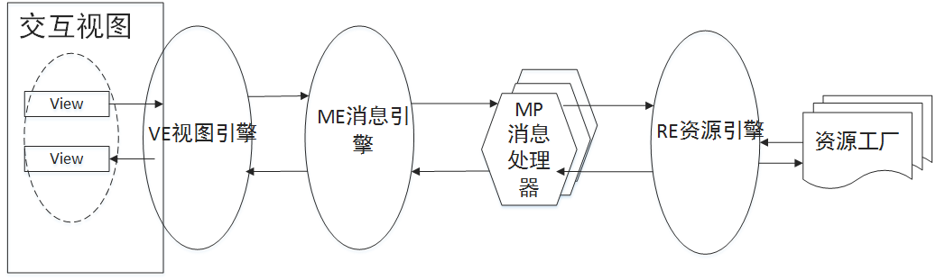
- 交互视图：用户的界面，页面元素含有EIO交互的组件，基于浏览器的实现中，交互视图就是HTML。
- 视图引擎：主要是提供渲染页面所需要的接口，可以获取视图模板，对页面进行初始化，还可以对抽注组件的数据进行注入和抽取。
- 消息引擎：主要是用来接受视图引擎传递过来的抽注消息，并将消息发送到相应的消息处理器处理，对消息处理器返回的结果送回到视图相应对象。
- 消息处理器：负责对传递过来的消息进行解析和处理，处理的主要是用户的业务逻辑请求。消息处理器在消息引擎的容器中加载启动的。消息处理器的运行需要依赖资源引擎，和资源引擎通信实现对资源抽注。消息处理器是一个集合，用于处理各种类型消息。
- 资源引擎:主要用来实现资源的抽注，消息处理器就是调用消息引擎与数据进行交互，从而实现抽注逻辑。
- 资源工厂：资源工厂包括系统资源工厂和自定义资源工厂，系统工厂主要完成领域通用的资源抽注，而自定义资源工厂主要实现用户自定义的抽注逻辑，如实现与数据库或文件的操作。

Android开发平台介绍
Android是由Google公司在2007年发布的一种开源手机操作系统，它是一个专门为移动设备开发的一款完全开放的移动软件操作系统，也是一套开放性手机、平板的移动设备综合性管理系统平台。
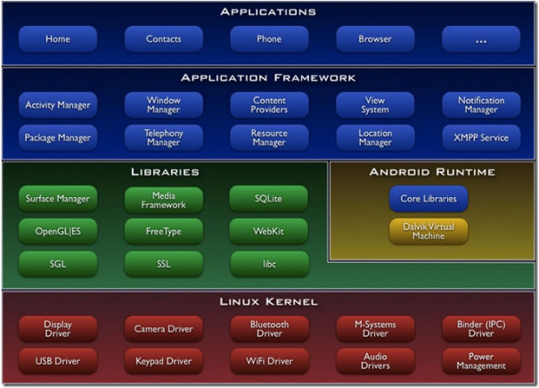

2.2 MQTT协议

2.2.1 MQTT协议的背景介绍
MQTT即消息队列遥测传输，它是由IBM公司开发的一套基于发布/订阅的消息传输协议。该协议是在TCP/IP协议上构建，MQTT协议适合在低宽带、网络不稳定、设备计算处理能力有限的环境下工作。协议传输小、耗电量低、占用网络流量少，因此MQTT非常适合在M2M、物联网和移动系统上面应用，MQTT协议已被OASIS（结构化信息标准促进组织）所接受，现在已成为物联网领域事实标准。IBM公司已成功将其应用到远程医疗中心和智能实验室上。国内服务商如云巴提供的消息推送服务也是基于MQTT协议实现。Facebook在IOS上应用同样使用了MQTT协议实现消息传递。伴随着物联网的到来，MQTT协议将会获得更大发展和广泛应用。

2.2.2 MQTT协议的特点
MQTT协议是为了计算能力、处理器和内存资源有限的嵌入式设备中。协议为了在低带宽、网络不可靠的环境中使用。MQTT在保证消息可靠传输的过程中，能够减少网络的带宽、降低对设备配置资源的要求。结合上述对MQTT协议的描述，总结MQTT协议主要有下面一些特点：
- 通信开销小。协议的头部消息只有2个字节，很小的协议信息交换降低了网络传输的通信量。
- 保证服务质量。MQTT提供了三种消息传输服务质量等级：
QoS0：至多传递一次。消息会出现丢失情况。消息传递速度快，但是不能保证消息的可靠到达。这种服务等级比较适合在网络差的环境，并且容忍数据消息丢失的情况。
QoS1：至少传递一次。这种方式可以保证消息可靠传递到目标，但可能会出现重复传递消息的情况。权衡了传输效率和消息可靠性，比较适合网络环境一般的情况。
QoS2：确定只传递一次，三次确认。保证消息不会丢失并且消息不会被重复传递。这种服务质量常用于消息丢失和重复比较敏感的情况，比如计费系统。
- 协议简单，开放，容易实现。MQTT协议采用发布/订阅的消息模式， 发布/订阅模式提供了一对多的消息发送和解耦和的应用。
- 遗嘱机制。客户端可能因为网络状态等原因造成，客户端连接中断，MQTT协议支持遗嘱机制，将网络中断事件以发布话题的方式通知指定的其他客户端。
- 心跳机制。MQTT协议没有采用长连接机制来维持与服务器的连接响应，而是通过间断性的发送控制报文为维持客户端与服务器间的心跳连接。对于像手机这样的终端设备而言可以减小电量消耗。

2.2.3 MQTT协议的消息格式
MQTT消息体由三部分组成：固定包头、可变包头以及有效载荷。其中固定报头是MQTT消息题必须包含的部分。下图显示就是MQTT协议控制报文的结构。
bit | 7 | 6 | 5 | 4 | 3 | 2 | 1 | 0
byte1 | Message Type |  |  |  | DUP flag | QoS level |  | RETAIN
byte2 | Remainning Length

图中，在第一个字节中MessageType表示消息的种类。DUP flag 标记用来判断消息是否重复发送。QoS level 是表示消息服务质量的三个等级：QoS0、QoS1、QoS2。QoS0表示“至多传递一次”，QoS1表示“至少传递一次”，QoS2表示“只传递一次”。RETAIN标记表示服务器是否保留了推送的消息。Remainning Length是第二个字节，表示MQTT消息体除了固定头部之外的长度即可变头部和消息载体共占用的字节数，长度最大可以扩展到4个字节，因此可以是服务程序发送消息长度可达256M。目前MQTT协议支持14中消息类型：
这14中消息类型按照功能划分可以分为3类：链接类、消息订阅/发布类以及保活类。其中最主要也最常用的有6种类型：
- Connect。Conect表示连接请求，客户端通过发送TCP/IP连接向服务器发送连接请求，连接请求包含客户端ID，密码（可选）等。如果在一定时间内，服务端没有返回连接确认，客户端就会关闭连接，并重新发送一个新的连接请求会话。另外，如果在之前有相同客户端ID已连接，则新的客户端必须待之前的客户端断开后，才和和服务端建立连接。
- Publish。表示发布消息，对客户端而言，表示客户端像服务器中的一个主题发送消息。对于服务端而言，表示服务器向订阅了某个主题的客户端推送一条消息。
- SUBSCRIBE。表示订阅消息。客户端从消息服务器端注册和订阅自己感兴趣的话题，服务器会向客户端发送已订阅的消息。
- UNSUBSCRIBE。表示取消订阅，客户端向服务器端发送取消某个已订阅的消息，退订主题。
- PINGREQ。表示ping请求，客户端箱服务端发送ping请求询问是否在线消息。
- DIScONNECT。表示断开连接，该标识向服务器表示客户端要关闭TCP/IP连接。客户端发送时候可变头部可以配合添加clean session标志，clean session 为0，表示如果客户端断开连接，服务端要保存为其推送的消息。如果clean session 为1表示客户端断开连接，会清理相关信息，待重新连接后，会重新订阅。

2.3 RBAC细粒度权限访问控制模型
在B/S模型的企业管理信息系统中，权限管理为信息系统的安全提供重要保障。目前基于角色的权限访问控制技术是应用最广泛的技术之一，也是对企业资源访问控制的非常有效方法。它是由1996年，美国George Mason大学的Sandhu教授提出的一种经典访问控制模型RBAC96模型，在RBAC模型中，将权限赋予角色，再给用户赋予一个或者多个角色，从而用户可以获得角色的所有权限^{[1.2]}。基于角色的访问控制模型，传统的用户和权限之间引入了角色的概念，将用户和权限分离，很大程度上方便了权限管理。
随着web信息技术的高速发展，很多基于web系统的结构十分庞大，系统的用户量变大，特别是在REP系统中，同一个角色的不同用户，在ERP系统中的可能因为其职位不同，操作权限也是不同的问题。因此在ERP系统中经常要求除了对不同模块的访问权限控制外，还需要对不同操作的访问权限进行控制。在实际工作中需要对每个角色的操作进行细分，细粒度的RBAC权限访问就是对RBAC模型进行细粒度的分解。在结合ERP系统权限访问控制模块，可以得到如图2.3的细粒度权限访问模型^{【2】}。
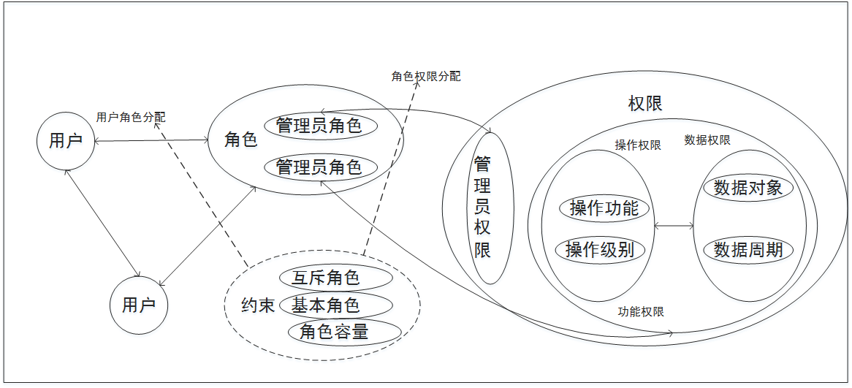
图2.3 细粒度RBAC模型图
从上图可以看出在细粒度RBAC模型中，角色被进一步细分为管理员角色集和功能角色集，权限集由进一步分为管理员权限集和功能权限集，功能权限集细分为操作权限和数据权限。在细粒度的权限访问控制模型中，管理员角色集合是对系统中管理员根据进行划分的。功能角色集合是与部门职位相关的角色。管理员权限集在系统中就是对应管理员的权限集合。功能权限集是与每个角色相关的权限，其中包括操作权限集和数据权限集。在ERP系统中将操作权限定义为不能细分的原子操作，例如添加、删除、更新、打印等操作。数据权限集是系统中对应功能的不同字段，例如订单统计数据按周统计、按月统计等。这种权限访问控制模型更有层次性，增强了权限分配和管理的灵活性，使得每个用户的权限和角色可以得到精确的管理。基于细粒度的RBAC权限访问控制模型非常适用于ERP系统应用。

2.4本章小结
本章主要介绍开发本系统过程中所涉及的相关技术。主要包括系统的开发框架EIB框架，还包括用来实现分布式Session共享的分布式缓存系统Memcached以及其提供的API接口比较，最后介绍了通用的数据交换格式XML以及其解析方式，让读者对本系统使用的相关技术有一个大致了解。

系统需求分析
在软件开发过程中，系统需求分析是非常重要的一个环节，对整个系统的设计和实现起着指导下作用。要想设计好能够满足客户期望的软件产品必须深入调研目标系统的需求和业务流程。经过对企业各部门的调研，根据结果对系统的需求进行分析，然后确定软件功能。
需求分析是软件设计前提，在系统开发中决定项目成败，
系统需求分析是非常重要过程，对真个系统的设计和开发起着指导下作用，需求阶段就是确定系统功能。
该系统的用户是。。。。。。

需求分析使软件开过过程中的重要一步，为了确保开发出来的系统解释满足企业的需求，必须对企业进行调研，根据结果进行需求分析，确定系统的总体目标和系统开发方。

3.1 总体需求分析
本系统为餐饮ERP系统，根据用户的需求，餐饮企业的实际运营流程出发，完成采购、库存、菜品生产、销售以及企业管理、顾客点菜、供应商供货等功能的设计与开发。在本系统中总共包括七个大的功能模块，分别为采购管理、库存管理、后厨管理、销售管理、企业管理、点菜客户端以及供应商客户端等。
3.2 系统业务流程分析
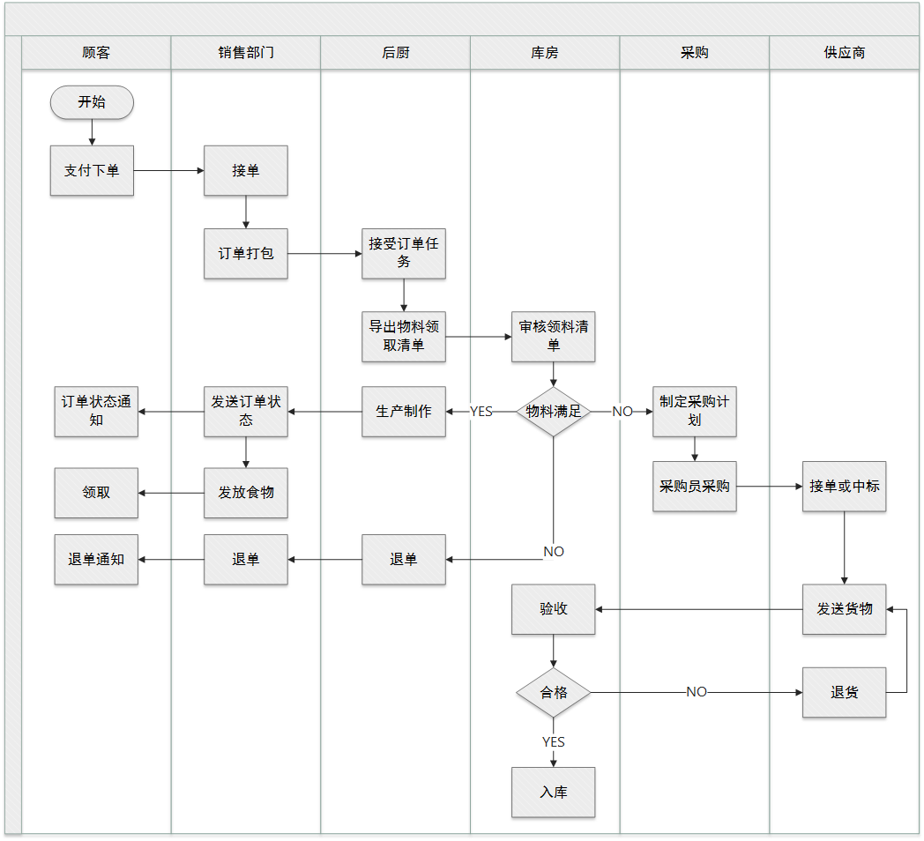

3.2 企业用户业务流程分析

3.2.1 销售业务管理需求
销售部门业务主要接受用户订单以及发放菜品。顾客通过客户端浏览菜谱下单，订单由销售部工作人员接受。销售部通过计算订单下单时间、领单时间、是否催单等参数确定做菜优先级，销售人员根据优先级将菜品订单打包发送给后厨部门。后厨部门师傅将订单任务解析，导出物料清单，到库房领取食材。如果某个菜品无法完成，后厨工作人员就会将该菜品订单号反馈给销售部门，由销售部门通知顾客订单无法完成。如果某个订单的所有菜品完成，销售部工作人员将通知顾客领取食物，最后将食物配发给顾客。
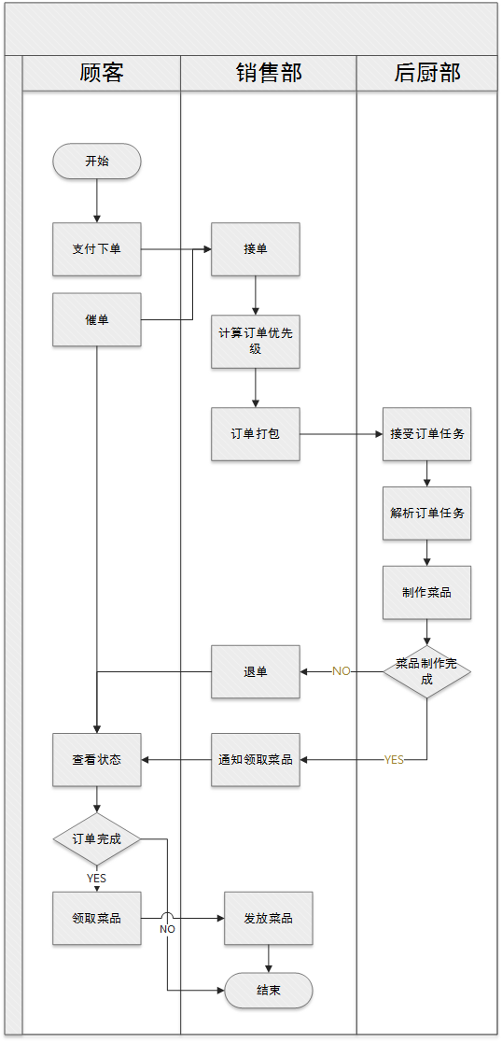

3.3.2 后厨业务管理需求
后厨部门的主要工作任务就是接受销售部门提交的订单任务，制作菜品以及向销售部门反馈菜品制作状态。后厨工作人员会将订单任务解析导出本次炒菜任务的所需的食材清单即领料单，工作人员凭借该领料单到库房领取物料。如图所示后厨业务流程图。

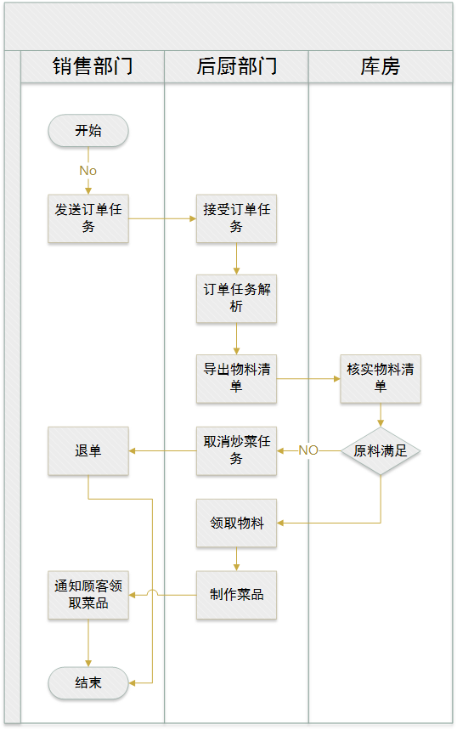

3.3.3 库房业务管理需求
餐饮库存管理主要就是对食材物料进行管理，库房部门主要负责对采购过来的物料进行清点，审核检验、食材原料入库、生成入库单、领料出库、物料退回\、物料盘点等。
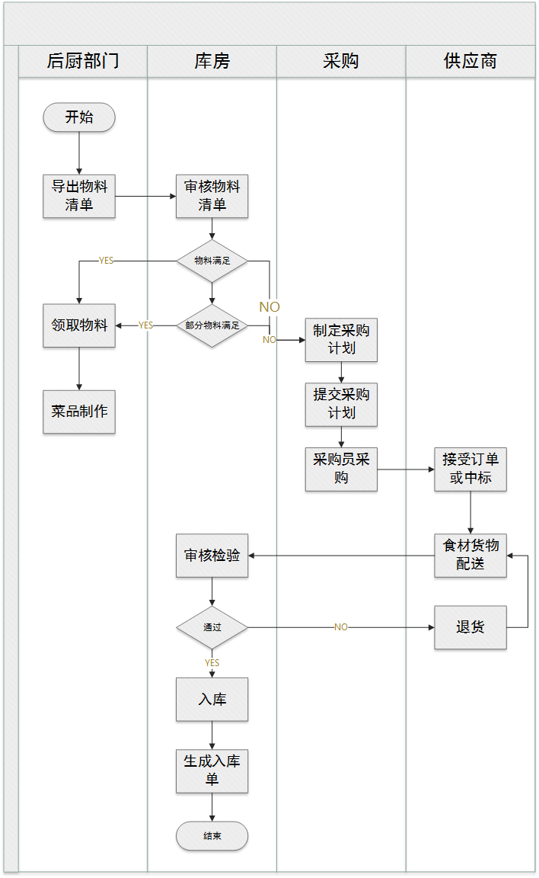

3.3.4 采购业务需求
为满足后厨菜品制作对食材的需要，采购部门需要依据库存中的食材量以及菜品销售情况进行原料采购计划的制定，保证库存中的原料在一个合理的范围。采购业务由采购部门的人负责，采购业务主要包括：食材原料采购计划的制定、选购、招标、订单管理、专家评标、自动评标等。
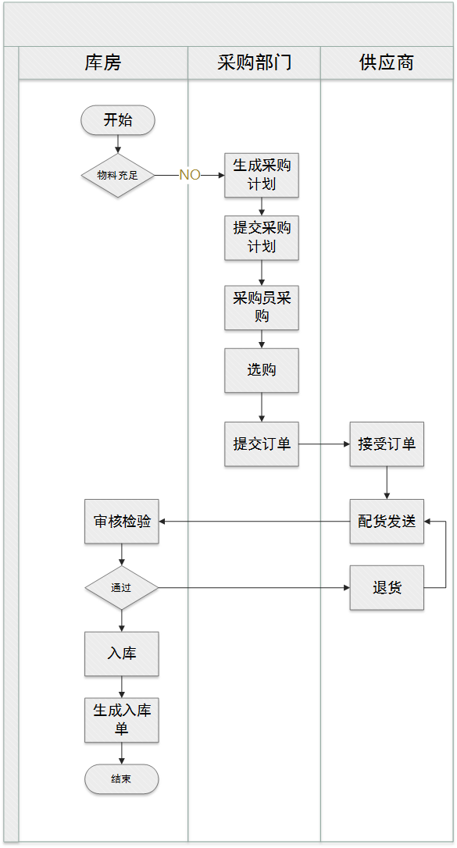

3.3 餐饮用户业务流程分析

3.3.1 点餐客户业务需求
餐厅顾客可以通过移动手机端实现无线点餐，顾客只需要浏览app上电子菜谱，选择菜品加入到购物车后就可以支付下单，下单成功后，点菜客户端中会生成一张二维码，该二维码是领取食物的凭证。订单由销售部门接受，顾客可随时在点菜客户端上查看订单状态。
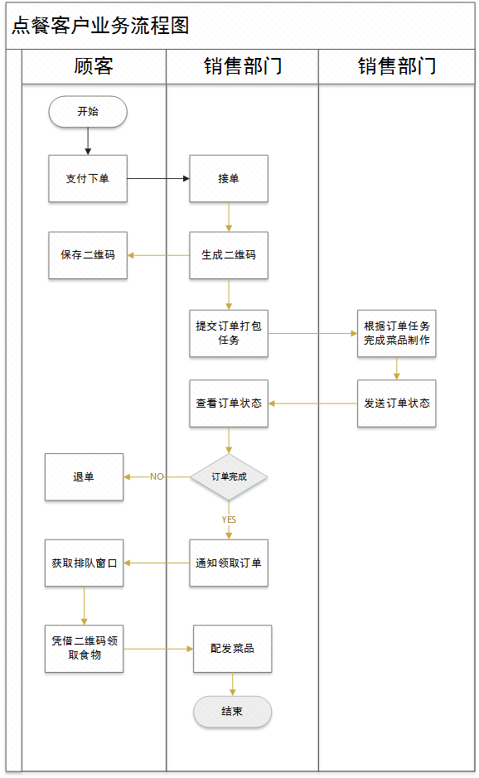

3.3.2 供应商业务需求
供应商的主要业务就是向企业提供食材商品，供应商在选购系统上发布商品或者在招标系统上参与竞标。
- 选购方式
供应商创建店铺，发布商品到选购平台上。采购员根据采购计划任务在采购平台上浏览商家店铺或者商品，然后选择需要的食材商品加入购物车后就可以直接下单。供应商通过客户端查看采购员提交的订单，确认接单后，由供应商直接将货物发送到库房。库存管理员负责审核和验收，如果审核通过，货物直接入库。如果审核不通过，货物将退回供应商，供应商需要重新发货。
- 招标方式
供应商在客户端可以查看到招标系统上所有招标项目，供应商根据自身情况选择是否参与竞标，如果确认竞标，需要上传自己的竞标书及相关资料。采购员在招标系统上给所有参与竞标的供应商评标，选中分数最高的作为中标者。中标的供应商需要在规定时间内将货物发送到库房，由库房管理员进行审核验收。

3.3 系统功能需求

3.1.1 采购管理模块
在餐饮企业实际生成过程中，采购管理是以采购计划为起点，采购员在接到审核通过的采购任务后，采购员直接在选购平台自由浏览选购商品并加入到购物车并下单，另外采购员还可以通过招标系统发送招标书，对参与竞标的供应商的标书进行评分，选出中标的供应商即达成采购合同，完成采购意向后，根据采购订单支付款的方式向财务部门请款。通过选购与招标平台，采购员可直接供应商对接，采购交易在平台上完成，整个过程完全公开透明。
采购管理模块主要参与者有采购计划员、采购员。
- 采购计划员
采购计划员负责根据菜品销售情况和库存食材量以及厨房食材需求来制定采购计划，并提交采购。采购计划员用例图如图所示：
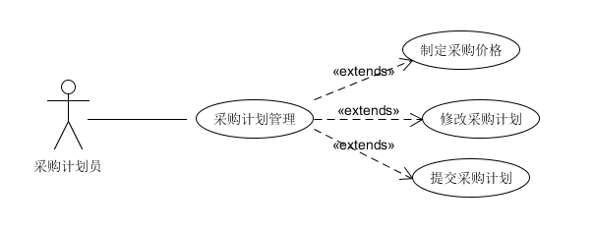
图 采购计划管理用例图

- 采购员
采购员主要负责采购业务，采购员可通过选购平台以及招标平台和供应商直接对接。采购完成后由系统直接生成采购订单，采购订单数据会提交给财务部门，根据采购订单生成付款需求。
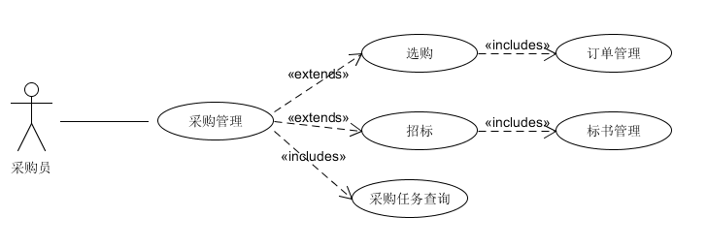
图 采购管理用例图
采购原理包括采购计划管理和采购管理等功能模块，采购计划管理的使用者是采购计划员，采购管理功能模块的使用者是采购员。采购计划管理功能模块可扩展为制定采购计划、修改采购计划以及提交采购计划。采购管理功能模块扩展为选购、招标、采购任务查询，选购功能子模块包括订单管理，招标功能子模块包括标书管理。

3.1.2 库存管理模块
本系统在采购和后厨菜品生产的过程中，要对食材进行库存管理，主要管理操作是出入库管理、盘点管理和查询统计。
- 出入库
在系统中，该模块主要负责对食材物料的出入库操作进行管理。物料的出库操作包括领料单审核、零星领料出库和生成出库清单。领料单审核完成对厨房工作人员一个批次的领料出库操作，完成审核后，系统会自动更新库存中物料的数据，同时生成一张出库清单。出库清单编号和领料单上的编号一致。零星领料出库是对一个批次领料的补充，完成零星领料出库操作，系统会自动更新该批次的出库清单信息。入库操作包括物料审核、退料入库和订单入库。退料入库根据实际情况进行登记，入库信息包括实际入库食材信息、对应数量以及备注等。订单入库对应采购的订单发货，完成供应商的收货和入库。出库入库用例如图所示：
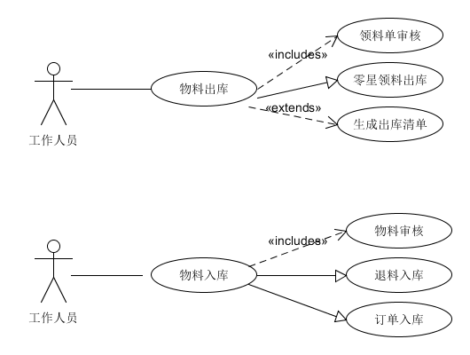
- 盘点管理
盘点管理的主要功能为：工作人员可选择仓库，进行批量盘点，导出整个仓库的盘点单，内容主要包括日期、仓库、操作人、物料编号、名称以及库存量等，通过过盘点计算盘盈亏情况，根据实际数量修改盘存。生成盈亏报表。
（3）查询统计
通过输入参数例如时间间隔、物料编号、食材名称等组合查询出库、入库历史记录以及查询当前库存记录。

3.1.3 后厨管理
后厨的主要工作任务就是接受菜品订单任务、领取食材原料、制作菜品等。

系统总体设计与功能设计

3.1 系统的需求设计

3.1.1 总体目标
通过开发实现本系统，将餐饮各个部门的系统管理集成到本ERP系统中，实现中小餐饮企业从采购、库存、菜品生成到销售一体化、信息化管理，使各个环节产生供应链关系，并且对企业运营的真个过程严格监控和管理，实现各个部门之间信息数据可以共享，减少系统信息孤岛问题，帮助企业管理者对数据进行分析，为企业决策提供依据，解决企业管理过程中的各种问题，提高餐饮企业的信息化管理水平，促进企业的可持续发展。

3.1.2 各子系统需求设计
根据以上总体目标的描述，我们将餐饮ERP系统非为 子系统，包括采购管理系统、库存管理系统、后厨管理系统、菜品设计系统、销售管理系统、企业信息管理系统以及点菜客户端和供应商客户端等。每个系统之间可以共享其他系统产生的数据。下面是每个子系统的主要作用：
- 采购管理系统：该系统是为采购员进行采购而设计的，采购方式分为选购方式和招标的方式。选购平台上的商品由供应商发布，采购员自由浏览选购平台上的商品，加入购物车，下单支付。采购员可随时查看订单状态。招标方式由采购员发布标书，并对参与竞标的供应商进行评分，确定中标者。
- 库存管理系统：该系统的主要功能是为厨房菜品制作提供物料，采购业务中供应商发货会直接将物料货物发送到库房，由库存管理员审核验收，厨房的食材也是由库房配发。库存管理系统主要对物料进行出库、入库操作，另外系统提供预警功能，实时检查物料的用量、是否过期自动对库存情况预警。通过数据统计查询可以非常方便查看到食材的使用情况，供库存管理员核对。
- 菜品设计系统：该系统主要用来通过对菜品信息，食材的详解记录以及制作步骤流程定义实现菜品的精细化、标准化、自动化制作。通过对菜品信息查询帮助厨师师傅演示教学，提高炒菜质量，改善菜品的口味。对已上架的菜品，通过分类制作出电子菜谱，供厨房、销售部门、点菜客户使用。
- 后厨管理系统：后厨主要完成销售系统打包过来的订单任务，厨房工作人员选择接受任务，对任务中订单进行排程生成炒菜单，厨师就是根据这张单子来制作菜肴，根据炒菜单导出炒菜所需的领料单，打印后，工作人员凭借这张领料单到库房领取食材。任务完成后，就可以向销售系统发送任务完成的通知。另外系统提供菜品统计功能方便工作人员查看菜品制作完成情况，厨师可以使用辅助教学功能查看菜品信息以及制作演示过程，帮助员工学习和提高制作水平。
- 销售管理系统：销售人员主要负责销售人员根据订单预定时间或者下单时间以及用户催单等情况确定订单优先级，对订单打包，将订单任务配发给后厨厨师。销售人员还要负责菜品发放工作。对菜品销售情况进行分析统计，帮助销售人员分析畅销菜品，制定销售计划、食材采购计划等。使用信息推送功能，向客户端推送优惠券、红包等起到促销作用
- 企业后台管理系统：该系统主要包括5个管理模块：食材信息管理、供应商管理、账目管理、权限管理、企业信息管理等。食材信息管理针对整个餐饮平台的食材进行定义，采用三级分类的方式对食材进行定义，保证食材在平台子系统间一致。另外还能对供应商进行审核分配其星级权限，享受会员的特权。对于企业资金的管理，系统会生成账单表，记录采购资金以及销售收益，保证对资金流的控制和便于查账。因为平台系统模块比较多，为员工分配相应的权限。
- 供应商客户端：供应商通过该客户端应用创建店铺，发布商品，管理自己的订单，另外供应商还可以参与竞标以及管理自己的标书。
- 点菜客户端：该客户端是供顾客点菜使用，顾客使用点菜客户端浏览电子菜谱，选择菜品加入购物车，下单支付就可以提交订单。

3.2系统总体设计

3.2.1 系统总体功能设计
本文根据中小餐饮企业的运营情况，采用模块化方法，整个ERP系统更加具有灵活性。系统采用分三层架构体系包括客户层、应用层和数据层。整个ERP系统总共分为6大模块分别为：采购管理管理模块、库存管理模块、后厨管理模块、销售管理模块、企业后台管理模块以及点菜客户端和供应商客户端。在采购管理系统中还包括选购子系统和招标子系统。后厨管理系统包含菜品设计子系统。
在餐饮整个企业管理环节中，我们对采购、库存、菜品生产、菜品销售是一体化的管理。涉及到的主要模块采购管理模块、供应商客户端模块、库存管理模块、后厨管理模块、销售模块、点菜客户端模块等。各个模块集成到一个系统上，系统各模块之间既相互独立运作又是相互联动的。各个环节的数据在系统中是完全共享的。ERP的总体功能设计图如下所示。

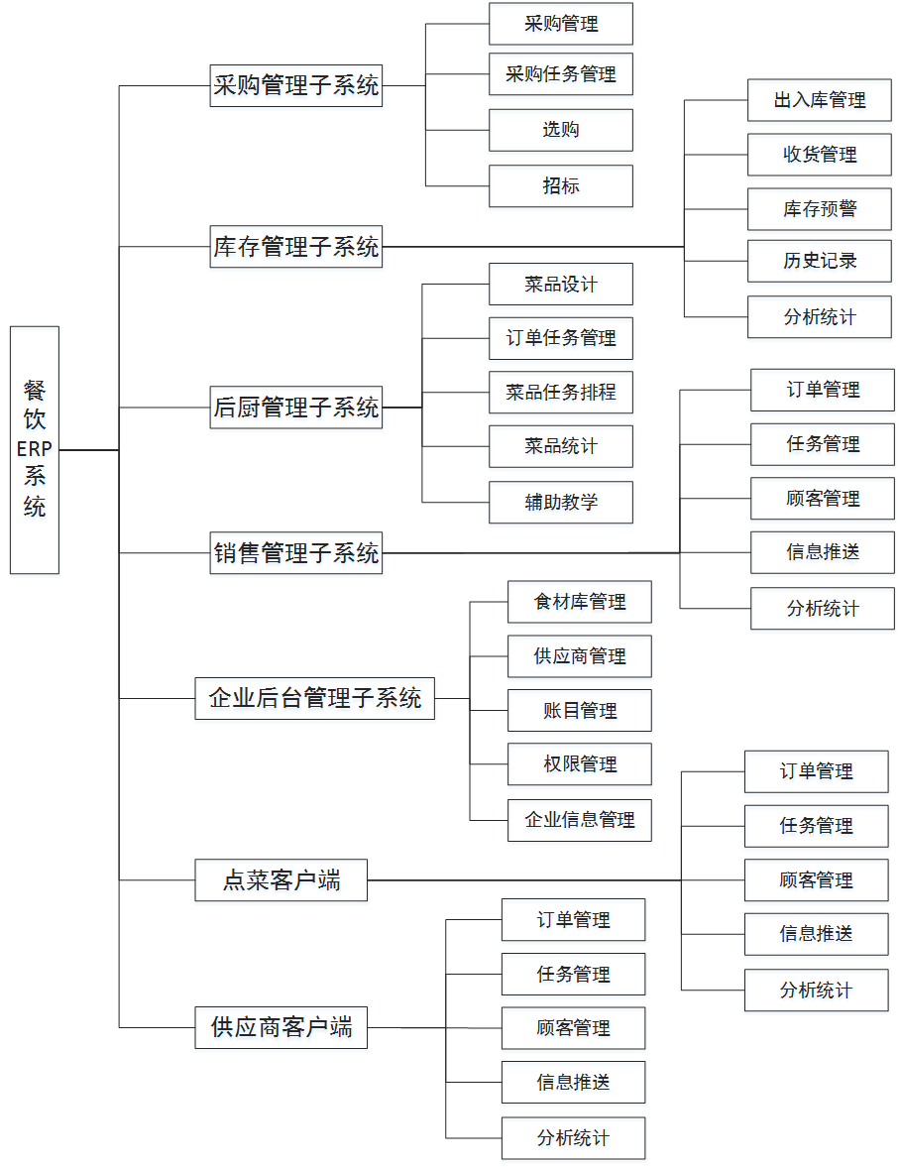

3.2.2 子系统间交互联通

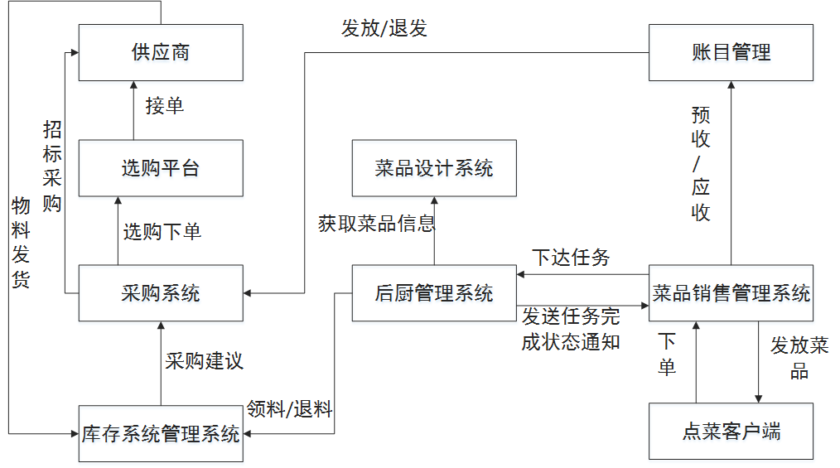

3.3 采购管理系统

3.3.1采购管理系统
采购系统是为采购员提供一个网上采购的平台。采购系统角色分为采购员和采购管理员。采购管理员是企业采购部门的负责人，主要负责采购计划，发送采购任务，以及采购统计等。采购员负责实际的采购，采购系统提供了两种采购方式：自由选购的方式和招标采购方式。采购员接受到采购管理员发送的采购任务，根据情况选择任何一种或两种采购方式。
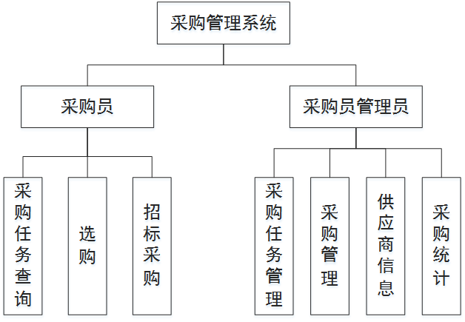
在采购管理系统中还包含两个子系统即选购子系统和招标采购子系统，采购员通过这两个子系统完成采购任务。下面介绍这选购子系统和招标采购子系统的功能。
选购平台类似一个网上食材市场的网站，供应商在客户端发布的食材商品会在选购平台上显示。采购员在网站上可以浏览商家店铺或者分类浏览食材商品。采购员将需要的食材加入到购物车后就可以结算，通过在线支付下单，完成采购。采购员可以管理自己的订单，查看订单物流信息等。选购平台提供一键式采购方式，采购相比人工更加方便快捷、采购过程也更加透明。
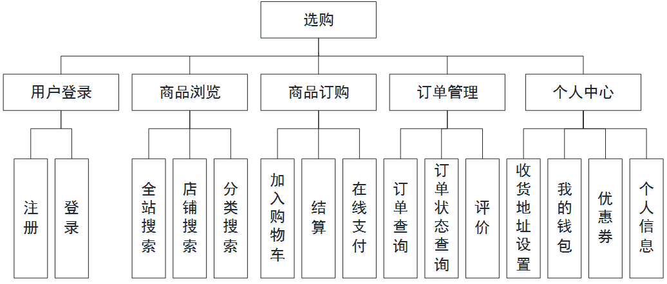
- 用户登录：如果用户不登录，只能查看食材商品信息，用户登录需要输入用户名和密码验证，登录成功后，用户就可以下单采购，管理订单等。
- 商品浏览：系统提供了多种搜索方式供采购员进行商品浏览。全站搜索，用户直接在搜索栏上搜索关键子查询所有符合的店铺或者商品。另外还提供了食材分类搜索和商家店铺搜索相互切换的方式。
- 商品订购：用户在选择好商品和数量后可以将其加入到购物车。加入购物车之后就能够结算，系统会自动算出总价格，显示默认收货地址、收货人等信息，采购员同样可以修改这些收货信息，在线支付后就向后台提交订单。
- 订单管理：该模块主要包括订单查询、商品物流状态查询、评价等三个功能。采购员可以查看到所有订单信息包括订单状态等，对待收货的订单，还可以随时查询到货物物流状态。订单交易完成，采购员对本次交易进行评价。
- 个人中心：采购员进入个人中心，查看自己的钱包，查询余额，充值等。优惠券管理采购员可以查看和使用这些优惠券。在设置管理中，采购员可以对个人信息以及收货地址进行设置。
招标采购是一个比较传统的采购方式，也是使用最为广泛的。采购员接受到采购任务后，就可通过招标采购模块发布标书信息。另外针对标书还加入评分项，评分项是对参与本次竞标的供应商提出的一些采购要求，这些评分项帮助采购员对参与竞标的标书进行打分。供应商通过客户端app查看招标项目，供应商根据自己情况选择是否参与投标。采购员在采购管理中查看所有参与竞标的供应商，查看标书，并结合评分项对参与的竞标进行打分。另外系统会参照加入其他因素包括商家信誉、食材质量、供货速度等来对每个竞标综合评分，然后系统会显示分数最高的两位参与竞标的商家，最终采购员决定选择哪个供应商中标。决定了中标者后，向所有其他供应商的客户端上发送竞标结果。
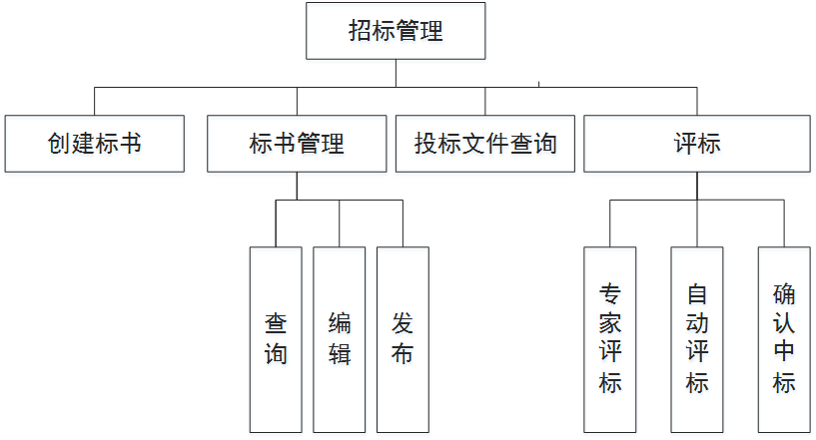
- 创建标书公告：采购员按照标书模型创建标书，也可以修改标书模板。标书公告内容包括招标公司信息，招标货物和数量、交货时间、支付方式、资质要求等，还可以上传一些相关招标文件以及附加评分项。
- 标书管理：采购员选择某个时间段或者输入招标项目编号来查询符合条件的标书。对这些标书，采购员可进行删除或者对未发布的标书公告修改。对新创建的标书公告采购员发布后就表示招标工作开始，供应商就可以查询并参与竞标。
- 投标文件查询：针对某次招标，系统显示该次招标下所有的竞标供应商，以及竞标的状态、竞标结果、评标分数以及下载查看竞标书等。
- 评标：系统提供两种评标方式，一种是专家评标，一种是系统自动评标。专家评标由评审专家对本次招标的所有供应商竞标进行综合评审得到最优结果，确定中标候选者。系统自动评标会根据评分项的打分以及供应商的商家信誉、货物质量等因素自动计算出综合分数最高的两个竞标者。招标中标，采购员会最后审核专家评标或者自动评标的结果，然后从候选的分数高的竞标者中最终确定中标者。招标完成后，中标结果会通知到供应商客户端上。

3.3.2供应商客户端
该客户端app是供供应商使用，通过登录客户端，供应商可以开设自己的店铺，创建店铺成功后，就可以创建食材商品，然后发布商品，发布的商品会在选购平台上显示供采购员浏览购买。针对采购员在选购平台上下的订单，供应商在订单管理中可以随时查询到并处理订单。另外针对招标采购，供应商可以选择在招条件查看到所有正在招标的项目，并确定是否投标。确认投标后，供应商就能随时查看竞标状态。
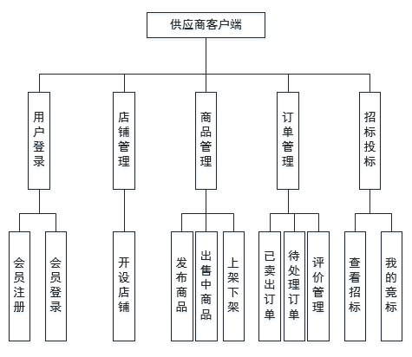
- 用户登录：首次使用需要用户注册，注册成功后，就可以登录，登录方式有两种，一种是账号密码登录另外一种是手机验证登录。首次登录成功，用户只有一星级权限，因此只能看到推荐的信息，不能开设店铺，参与竞标。用户可以通过提交资料申请获取更高的权限。
- 店铺管理：店铺管理主要供供应商用户开设店铺，编辑相关信息，包括店铺名称、logo图片、店铺地址、配送区域、经营品类等基本介绍信息。
- 商品管理：供应商用户创建商品，然后将商品发布上架，发布后的商品会在选购平台上显示供采购员浏览下单，同样也可以查看到所有正在出售中的商品。
- 订单管理：供应商在待处理订单中可以查看到采购员在选购平台上下的订单，供应商用户确认接单后，就可以配送发货。供应商修改的订单状态也会及时反馈到采购系统中。供应商可以管理所有已卖出订单历史记录，查看相关评价，同样对评价也可以进行回复。
- 招标投标：拥有三星级权限的用户会员可以参与竞标。供应商可以点击查看到所有招标信息，通过条件搜索可以显示正在招标的标书，供应商查看标书根据自身情况选择是否参与竞标，如果确定参与竞标，供应商用户需要上传竞标书、资质等相关资料。在“我的竞标”查看所有参与竞标的竞标状态。

3.4 库存管理系统
库存的主要功能是为厨房菜品制作提供物料，采购业务中供应商发货会直接将物料货物发送到库房，由库存管理员审核验收，厨房的食材也是由库房配发。库存管理系统主要对物料进行出库、入库操作，另外系统提供预警功能，实时检查物料的用量、是否过期自动对库存情况预警。通过数据统计查询可以非常方便查看到食材的使用情况，供库存管理员核对。
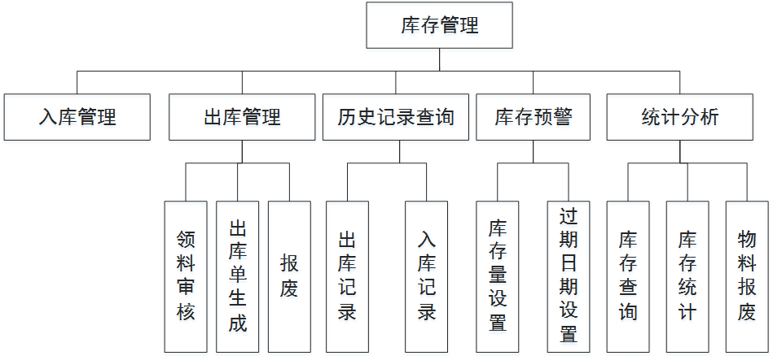
- 入库管理：采购的物料由供应商直接发货到库房，库房依据采购清单对货物进行审核验收，主要对货物的质量和数据进行检查。这里的采购来源包括选购和招标，采购清单由选购的订单或招标书解析自动生成。如果审核不通过，则不能入库，库存管理员可直接向供应商退货。如果审核通过可以对货物入库并进行入库登记。入库单物料信息默认是采购清单上的数据，库存管理员可以进行修改，另外还要填写操作人，入库时间以及备注等信息。
- 出库管理：库存管理员对厨房工作人员提交的领料单进行审核，如果审核通过库存管理员就对物料配发。针对食材物料的配发，系统生成一张出库清单表，由库存管理员选择出库的物料以及数量，填写领料人，领取时间，备注等。如果物料因为损坏或者过期等原因无法使用，管理员还可以对其报废，报废操作需要填写报废数量、日期、备注等。
- 历史记录查询：管理员选择某个时间段或者输入物料编号，食材名称等信息进行查询，系统自动显示所有符合条件的记录。记录查询包括出库操作记录和入库操作记录。针对每个操作记录，可以点击查看详情就能显示该记录的详细信息例如出库数量、操作人、操作时间、备注等。
- 库存预警：针对某些物料的库存量设置上限和下限。当库存量低于下限值时，则向相关人员提醒库存量不足，需要采购。如果库存量接近或高于上限值，提醒采购员不用采购。另外，提供对物料使用过期预警，如果物料快要过期或者已过期则向管理员提醒要尽快使用或者直接报废。
- 查询统计：实时查询当前库存中物料的存量和物料的报损情况。管理员可以对某种物料或某类物料进行统计，也可以选择某个时间段内进行统计。统计数据帮助对食材使用的核查和监管。

3.5菜品设计系统
该系统主要用来通过对菜品信息，食材的详解记录以及制作步骤流程定义实现菜品的精细化、标准化、自动化制作。通过对菜品信息查询帮助厨师师傅演示教学，提高炒菜质量，改善菜品的口味。对已上架的菜品，通过分类制作出电子菜谱，供厨房、销售部门、点菜客户使用。
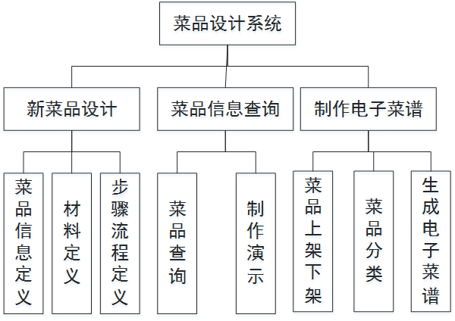
- 新菜品设计：对菜品的设计，需要按照系统给的模板按照流程的步骤来填写。首先需要对菜品基本信息进行定义，包括菜品简介、功能、种类、口味等。然后就要对制作所需要的材料定义，包括所用食材和用量。最后就是对操作步骤的流程进行定义，步骤的定义非常详细包括每个步骤操作指令、操作时间、所用食材及用量另外好包括操作讲解的图片或视频文件。流程定义主要是对每个步骤的定义状态下一步骤，实现每个操作步骤按照状态不同跳转到不同流程。
- 菜品信息查询：查看所有的菜品基本信息以及详细制作信息。对每个菜品还可以点击演示。演示过程中某个步骤出现了多个状态，选择其中一个状态就可以实现流程跳转进入到下一个步骤。
- 制作电子菜谱：显示所有菜品以及状态，状态包括已上架、未上架。菜品分类只能对已上架的菜品进行分类。对某个菜品下架处理，电子菜谱也会自动删除该菜品自动更新。菜品下架信息自动推送到后厨管理系统、销售管理系统以及点菜客户端。

3.6 后厨管理系统
后厨主要完成销售系统打包过来的订单任务，厨房工作人员选择接受任务，对任务中订单进行排程生成炒菜单，厨师就是根据这张单子来制作菜肴，根据炒菜单导出炒菜所需的物料清单也就是领料单，打印后，工作人员凭借这张领料单到库房领取。领取物料后，厨师就可以开始配料炒菜了。任务完成后，就可以向销售系统发送任务完成的通知。另外系统提供菜品统计功能方便工作人员查看菜品制作完成情况，厨师可以使用辅助教学功能查看菜品信息以及制作演示过程，帮助员工学习和提高制作水平。
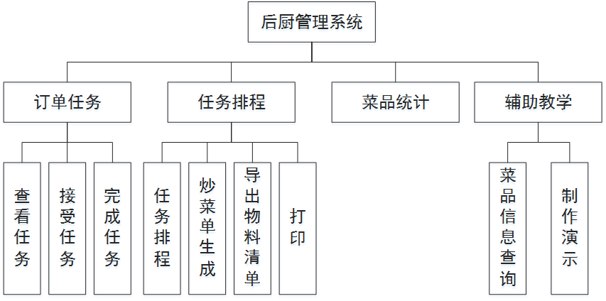
- 订单任务：销售管理系统将订单打包成一个个订单任务，提交给后厨。如果有新订单任务，后厨管理系统会提醒有新的订单任务以便厨房师傅及时更新。通过任务分类查询可以查看到所有订单任务、未完成订单任务、已完成订单任务。厨房师傅在接受任务或完成任务，任务状态也会随即发送到销售平台上。
- 任务排程：查看每个任务排程，系统会自动将订单任务中进行解析并以表单形式显示，表单会显示菜品名称以及份数。根据这份炒菜单可以导出物料清单即领料单，选择打印机点击打印后，工作人员凭借该领料单到库存领取物料。
- 查询统计：统计主要是针对菜品进行统计。输入某个菜品名称，选择查询时间段可以查询所有符合条件的菜品并进行统计。除了以数据表格的形式统计外，还提供图表的形式来统计某个菜品每日周的完成情况。
- 辅助教学：提供给厨师使用，可以查看所有菜品的信息，并对菜品如何制作的过程进行演示。菜品每个步骤演示都会配有文字、图片或者视频。

3.7 销售管理系统
销售人员主要负责管理订单，接受客户下单的订单，如果因为某些原因不能完成订单，管理员也可选择直接退单。销售人员根据订单预定时间或者下单时间以及用户催单等情况确定订单优先级，对订单打包，将订单任务配发给后厨厨师。销售人员还要负责菜品发放工作。对菜品销售情况进行分析统计，帮助销售人员分析畅销菜品，制定销售计划、食材采购计划等。使用信息推送功能，向客户端推送优惠券、红包等起到促销作用。
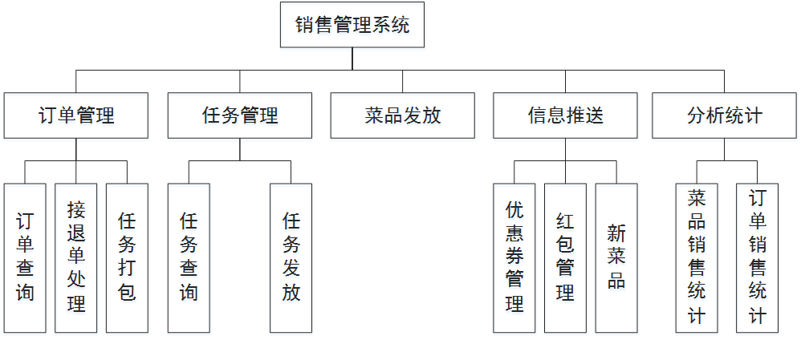
- 订单管理：对点餐客户提交的所有订单进行管理，可根据订单号、用户名等进行条件搜索。一般情况下，销售人员接受用户提交的订单，如果因为某些原因无法完成订单，销售人员也可直接选择退单，订单的钱也会自动返还给点菜客户。对于已接受的订单，销售员根据客户下单时间，预定时间以及客户催单情况等确定制作优先级，然后将任务打包。
- 任务管理：销售人员通过任务管理查询所有打包的任务，并将任务配发给后厨厨师。
- 菜品发放：菜品制作完成后，就可以通过食堂销售窗口进行发放，每个销售人员负责一个销售窗口，每个销售窗口都有一个菜品发放的排队显示屏。点菜客户会在手机上查看自己在哪个窗口排队领取。销售人员通过扫描二维码确定客户身份及订单信息，最后将菜品发放给客户，整个点餐交易完成。
- 信息推送：本系统提供的信息包括优惠券、红包、新菜品等三个类型。当餐厅出新菜品时，可以将新菜品介绍发送给客户，让客户及时了解。在活动期间，销售人员通过创建和发送优惠券、红包的形式来促进销售。
- 分析统计：统计主要包括对菜品销售量，菜品销售额和订单销售量，订单销售额进行统计。统计数据会以表格或者图标形式展示，图表展示能够直观显示菜品每日每周的销售情况和趋势，帮助销售人员分析以及制定销售计划。

3.8企业后台服务管理系统
该系统主要包括5个管理模块：食材信息管理、供应商管理、账目管理、权限管理、企业信息管理等。食材信息管理针对整个餐饮平台的食材进行定义，采用三级分类的方式对食材进行定义，保证食材在平台子系统间一致。另外还能对供应商进行审核分配其星级权限，享受会员的特权。对于企业资金的管理，系统会生成账单表，记录采购资金以及销售收益，保证对资金流的控制和便于查账。因为平台系统模块比较多，为员工分配相应的权限。
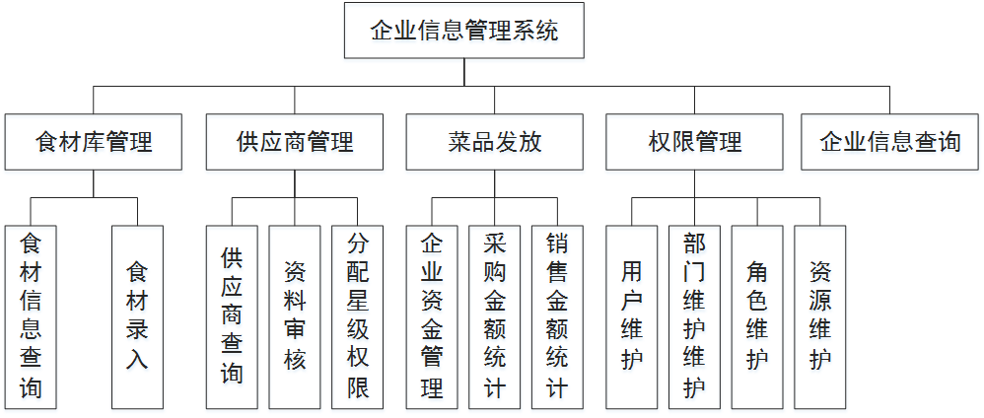
- 食材信息管理：提供对食材的分类查询，条件检索来查找某个食材，食材录入会根据市场上常见的三级分类的形式对食材进行定义，上传食材图片、食材介绍、食材功效等信息。
- 供应商管理：查询所有供应商，并查看某个供应商的详细信息以及对供应商进行编辑。供应商的状态包括正常和停用两种。对于供应商提交的资料，也是在这里对资料进行审核，审核通过后由管理员对其赋予响应星级权限。例如开始注册只有一级权限，只能查看推送信息，拥有二星级权限就可以创建店铺。
- 账目管理：查询企业资金的余额，可以转入转出资金。转出的资金主要是采购支付金额，转入的资金主要是销售菜品收入。对采购金额、销售金额进行统计查询，有利于实时反映资金收支和企业的亏损情况。
- 权限管理：查看所有员工信息，可以对每个员工信息进行查询、修改、删除操作。还可以对员工分配相应的管理员权限。例如赋予库存管理员身份的员工就可以登录操作库存管理系统。
- 企业信息：企业信息主要包括企业名称，企业所在地，法人代表、餐厅经营范围、资质，联系方式等信息。可以对这些信息进行修改。

3.9 点菜客户端
点菜客户端是供客户点菜使用，客户通过浏览电子菜谱选择自己喜欢的菜加入到购物车，然后结算通过移动支付方式或者钱包方式下单，最后提交订单，提交成功后客户会得到领菜的二维码凭证。客户可在订单管理中查看到自己的订单状态，最后凭借二维码到食堂窗口领取菜品。客户还可以管理和使用优惠券、红包等对购物车进行抵扣结算。如果客户对某个菜品非常感兴趣，可对该菜品加入关注。关注的菜品在我的关注中查找到。
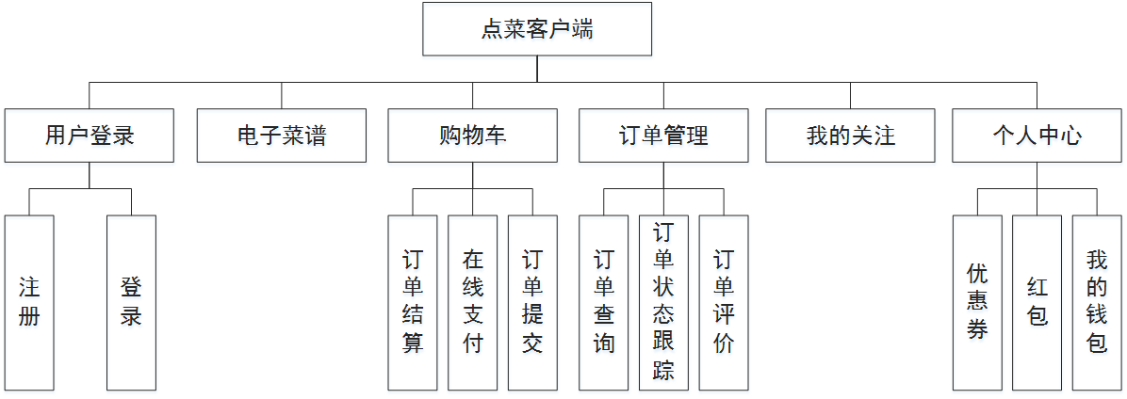
- 用户登录：初次使用客户端需要进行注册，注册成功后，就可以登录，登录可通过用户名密码方式，也可以使用手机验证码方式登录。
- 电子菜谱：客户点击菜品的类别来查看该类别下的所有菜品，也可以通过菜品名称搜索。客户浏览某个需要点餐的菜品，然后将其加入到购物车。如果客户对该菜品感兴趣，还可以对其进行关注。
- 购物车：在购物车中列出了所有客户需要点餐的菜品，客户可以对这些菜品删除或者修改份数。订单结算会自动算出购物车中的总价格，如果使用优惠券或者红包，结算结果扣除抵扣的金额，然后客户通过支付宝方式或者钱包方式进行支付，支付成功后，就可以提交订单。
- 订单管理：客户可以查询到所有的订单，对提交后的订单随时查看其订单的状态。对已经领取的订单，客户还可对本次交易进行评价。评价的打分和评价内容都会反馈给销售部门。
- 我的关注：显示所有客户关注过的菜品，对已关注的菜品可以取消关注。
- 个人中心：在我的钱包中能够查看到余额，钱包中的金额可从支付宝账号中转入转出，还可以查看每次钱包的交易记录。优惠券和钱包是商家用于促销的形式，客户可以立即使用优惠券和红包。在优惠券和红包管理中，可以查询到所有类型的优惠券或红包，包括可用 、已过期、已使用等类型。

系统核心模块设计与实现

4.1系统总体架构的设计

4.1.1系统服务端运行流程
本系统是使用EIO框架来开发，该框架是由客户端程序和服务端程序组成，易于扩展，容易与其他框架集成。客户端主要实现与服务端的数据交互，数据展示和响应用户请求。客户端是通过消息引擎VE和服务端进行通信，通信协议采用http协议，数据交换格式采用json格式。在服务器端主要包括消息收发器、消息处理器、消息路由、消息路由表。VE引擎将客户端发送的请求处理成一个消息发送给服务端，有服务器端通过消息路由表找到对应的消息处理器进行处理。下图是系统服务端对请求的处理流程图。
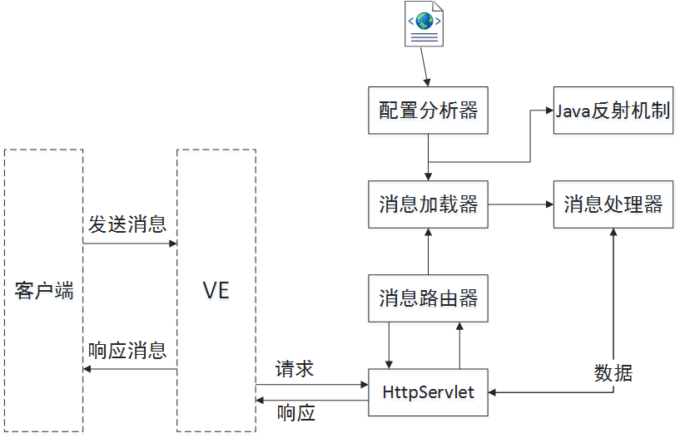
服务器处理请求的流程如下：
- 首先客户端发送请求，该请求会被VE引擎处理成一个消息并通过http协议将消息发送给服务端，交由服务端进行处理。
- 服务器端Servlet程序通过消息路由器来查找对应消息处理器，消息路由器会根据加载EIO.xml生成的配置分析器，找到对应要加载的处理器。
- 消息路由器将对应需要加载的消息处理器给消息加载器。
- 消息加载器通过消息执行引擎处理执行消息处理器。
- 消息处理器会调用系统业务逻辑，处理结果由消息处理器对其封装成消息，通过servlet返回给客户端。
EIO服务端框架主要是客户端与服务端通信，系统处理请求的主要业务逻辑是消息处理器，消息处理器调用系统其他层的业务逻辑层和基础服务层进行处理，然后处理后的结果返回给客户端。

4.1.2 系统架构分层的设计与实现
在本文中，结合服务端框架的特点对系统架构进行分层的设计与实现。系统分层主要包客户端、控制器层、消息处理器、业务逻辑层、基础服务器、数据访问层。
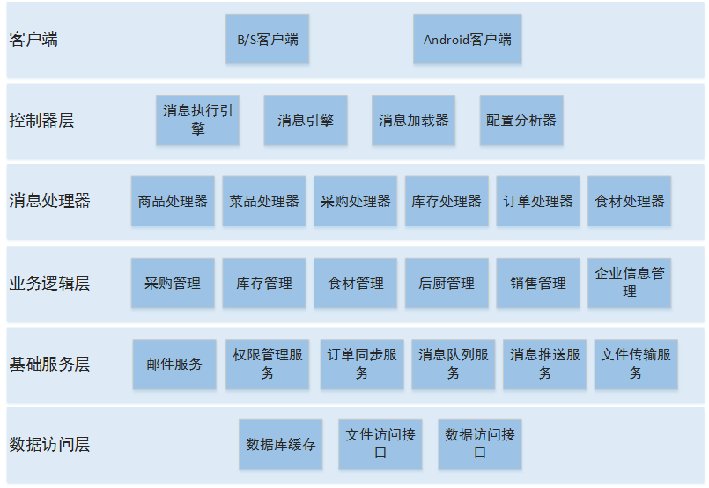
客户端：该层主要包括，餐饮后台系统管理界面、android客户端。Android客户端主要供点菜顾客和供应商使用。
控制器层：EIO框架中控制层主要包括消息执行引擎、消息引擎、消息加载器和配置分析器，该层主要实现对消息的解析、转发。
消息处理器层：处理器主要是对请求参数进行解析，调用逻辑层和消息服务器层接口完成业务逻辑，然后将结果进行封装，返回给客户端。
业务逻辑层：针对不同业务请求，调用不同业务逻辑处理组件。系统主要业务逻辑包括采购业务逻辑、库存管理业务逻辑、销售管理业务逻辑等等以及处理移动客户端的点菜业务逻辑、供应商商品订单管理业务逻辑等。
数据访问层：访问的数据包括结构化数据和非结构化数据。结构化数据是存放于数据库上，通过jdbc适配器进行访问，实现数据增、删、改、查。非结构化数据包括图片、视频、xml文件等，通过对应的java api接口实现对文件的操作。

4.1 android客户端与服务器网络通信的实现
在本系统中包括供应商客户端以及点菜客户端，客户端是用android开发，由于系统服务器端采用EIO框架实现，因此本文需要解决客户端android与服务器端进行通信的问题以及数据交换格式的问题。

4.1.1 数据交互的实现
在本文中，服务器框架是采用EIO实现，目前EIO框架支持http协议，通信数据传输类型是JSON格式。这里，本文使用apache提供的开源工具httpclient来让android移动客户端和服务器通信访问服务器资源，两端都采用JSON技术进行数据交换。Apahce的httpclient对java.net.*包进行了封装，为http编程开发提供了强大、高效的工具包支持，同时它也支持最新http协议版本。
在开发过程中，我们使用HttpClient来实现点菜客户端、供应商客户端与服务器的远程通信。下图是网络通信的数据交互流程。
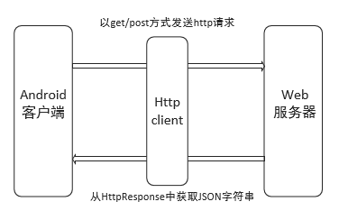
实现过程如下所述：
- 创建HttpClient对象;
- 创建HttpPost或者HttpGet对象服务器发送post请求或get请求；一般情况下，获取数据，我们会使用get请求例如商品信息浏览请求属于get请求。如果是提交数据，选用post请求，例如登录或表单提交属于post请求。
- 要向服务器端传递数据，通过调用setParams()方法来发送请求参数。
- 服务器接受客户端发送过来的请求参数，并将客户端的请求数据封装成JSON格式字符串，再通过http协议响应到android客户端。
- 客户端调用HttpResponse对象的相关方法来获得响应内容，客户端会对JSON格式的数据进行解析然后将数据显示到界面上。

4.1.2 数据交换格式与数据安全的设计与实现
JSON是一种轻量级的数据交换格式，也是google对android建议采用的数据交互形式。我们就是利用JSON实现android客户端应用程序与服务器的数据交换。客户端访问远程数据库，需要先通过HTTP协议，发送post/get请求到web服务器，服务器根据请求参数生成sql语句访问msql数据库，将获取到的数据封装成JSON格式相应客户端。Android客户端应用程序对JSON数据进行解析，并将数据显示到UI上。
在本系统中，android客户端和服务器端都使用阿里巴巴提供的com.alibaba.fastjson包下的JSON、JSONObject、JSONArray等类实现对JSON数据的创建和解析。我们以用户ID号和密码登录为例，在客户端发送http请求实现数据交互过程中，对数据进行JSON格式封装与解析的过程如下：
HttpPost request = new HttpPost(url);
JSONObject jsonParam=new JSONObject();
jsonParam.put(“ID_NO”);
jsonParam.put(“password”);
StringEntity entity=new StringEntity(jsonParam.toString());
request.setEntity(entity);
HttpResponse httpResponse=new DefaultHttpClient().execute(request);
String responseStr=EntityUtils.toString(httpResponse.getEntity);
JSONObject jsonObject=JSON.toJSONString(responseStr);
String result=jsonObject.get(“result”);
除了使用JSON实现数据交互外，我们还要保证数据传输过程中的安全性，比如顾客使用用户名和密码向后台服务器登录提交数据，以及其他重要个人数据信息等。一旦这些信息被泄漏利用，很有可能对顾客乃至企业造成不必要的损失。为了避免这种不安全情况的发生，我们在android端对数据进行加密操作，这样即时传输数据被他人获取，也无法获取真实数据。客户端对数据会进行加密操作，首先使用DES加密算法对请求的参数进行加密，获取一个字符串desString，因为DES加密算法属于对称加密算法，加密和解密使用同一个密钥，所以客户端还需要向服务器传递加密参数。然后使用BASE64对得到的字符串DESString再进行一次加密得到字符串base64String。服务器接受到加密的字符串后使用Base64对其进行解密得到desString，然后使用密钥再对其进行解密还原得到原始数据。具体的加密解密核心算法如下所示：
//加密关键代码
Cipher cipher=Cipher.getInstance(“DES/ECB/NoPadding”);
Cipher.init(Cipher.ENCRYPT_MODE,secureKey);
Byte[] desBytes=cipher.doFinal(content);
String decryptData=new BASE64Encoder().encode(desBytes));
//解密关键代码
Cipher.init(Cipher.ENCRYPT_MODE,secureKey);
Byte[] base64Bytes =BASE64Decoder().decodeBuffer(decryptData);
String content = new String(cipher.doFinal(base64Bytes));

4.1.2 UI界面的交互实现
客户端采用httpclient模块实现与服务器数据交互，客户端在获取数据后，需要将数据显示到UI上，从而实现UI界面的交互。由于android UI是线程不安全的，更新UI的操作只能在UI子线程里面完成。在本文中，我们使用handler消息传递机制实现UI界面更新。
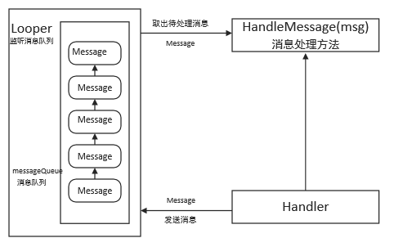
- 首先需要在子线程中创建handler对象
- 在子线程中使用主线程的handler对象，创建message对象，通过handler将消息发送主线程。
- 主线程会将消息添加到MessageQueue队列中等待被处理。
- 主线程中的handler会对应关联一个Looper，Looper会不断监听MessageQueue消息队列，取出消息并将消息分发给对应handler。
- Handler对象会调用handlemessage()方法，在方法里更新UI界面。
远程服务器端获取业务数据大多数都是在Service中完成，Service操作数据的一些基本方法如增删改查都是一样的，因此定义一个BaseService抽象类作为父类，在父类中定义抽象方法，由子类继承这些方法。BaseService类继承AsyncTask异步类，在Service实现类的构造函数中传递handler对象，然后将从后台服务器获取的数据传递到UI界面的activity中。主线程的Handler对象使用handlemessage方法处理消息，取出从service获取的数据，更新UI界面。（基于android的智能外卖点餐系统设计实现）

4.2消息推送的实现
现在很多餐厅会在出现新菜品的时候，为了吸引客户向顾客推送消息，获得很多顾客的关注。另外，在促销期间，商家也会向用户推送优惠券以及红包的信息，促进用户消费，扩大销售量。实际上，使用消息推送还可以根据顾客口味推送菜品，实现个性化的服务。在本系统中针对以上需求也实现了消息推送的功能，实现和顾客互动。

4.2.1消息推送的原理
随着移动互联网的发展，智能手机和平台电脑越来越普及，消息推送技术在移动终端也越来越广泛。消息推送是指服务器将消息主动推送到客户端上。传统上客户端通过轮询获取服务器端数据，使用这种方式客户端不管服务端有没有数据更新都需要每隔一段时间就向服务端发送请求，目前基于开放的网络协议实现有很多，比如XMPP协议、MQTT协议、WebSocket协议等。WebSocket协议主要实现在web的推送。目前主流的移动端的通信协议都是采用XMPP协议和MQTT协议。XMPP协议相对比较成熟、扩展性强，但是协议较复杂，比较费流量电量，而MQTT协议则是轻量级的，协议简洁、扩展性强，另外耗电量小，省流量。相比较来说，MQTT协议更适合移动设备的推送。
数据推送的原理是基于TCP长连接的方式即客户端需要和服务器端建立一个TCP长连接。维护长连接是采用心跳机制实现，客户端向服务器端发送一个心跳检测，如果客户端收到服务端发送过来的心跳应答，表示没有断开，如果超过一个时间阈值，则客户端会断开当前连接并重新与服务器创建新的连接。
MQTT协议基于发布/订阅方式的消息传输协议，它定义了服务器（消息发布者）、代理服务端（消息代理）和客户端（消息订阅者）三个角色。消息由服务端发送到代理服务器的某个主题上，客户端通过代理实现订阅主题或接受消息。服务端以订阅/发布形式将消息推送到某个主题上，那么所有订阅了该主题的客户端都可以接受到消息。
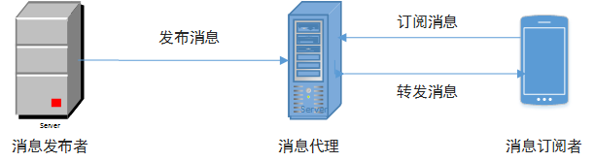
手机推送服务原理实际上就是在浏览器上创建消息，由web服务器将消息推送到代理服务器上，手机客户端会在代理端订阅，代理服务器将客户端订阅的消息转发给客户端。

4.2.2 消息推送主要接口
在本系统中消息推送服务的是基于MQTT协议来实现的，具体实现是使用开源的项目paho。本文中实现消息推送主要接口都是对paho提供的接口进行了封装。本文中消息推送的接口如下图所示。
在本系统中，我们使用activemq作为消息代理，activeMQ是由apache软件基金会开发的一个开源消息中间件，支
持多种协议包括MQTT协议。
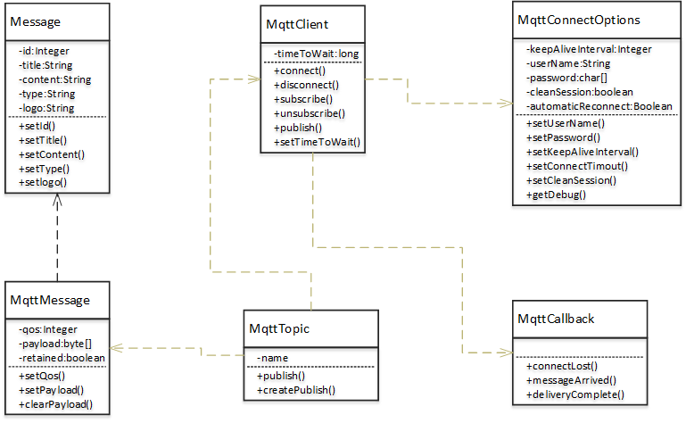
图中，Message表示推送的消息类型定义，消息类型包括优惠券、红包、新菜品信息等。每个消息都有一个标题、内容、图片路径、类型等。
MqttClient表示客户端，主要用来和代理服务端建立连接、取消连接等，系统后台服务器使用该类发布消息到代理服务端指定主题上。对顾客点菜客户端而言使用该类去订阅自己感兴趣的主题。
MqttConnectOptions类主要是使用方法设置连接的参数。方法keepAliveinterval设置
会话心跳时间，方法cleanSession通常配和qos进行设置，表示是否清除会话，通常如果希望客户端能够接受到离线消息，就设置为false。通过调用其方法还可以设置用户名和密码等。
Mqttcallback属于回调函数，需要创建一个监听器实现函数的三个方法来对连接过程中异步事件发生时进行处理。
MqttTopic表示消息的目的地即代理端上的某个主题。该类可以调用publish方法将消息推送到相应的主题上。

4.2.3 消息推送的实现
消息推送接口的实现是基于paho提供的接口来实现，中间代理服务器我们使用activemq作为代理，在官网上下载部署到服务器上运行，获取代理服务端地址serverUrl和username、password等信息，我们用这些信息来和代理端进行连接，在这里我们不做具体介绍。
- 首先我们将页面上传递过来的消息数据封装成Message对象中去。
Public Messge getMessage(String type,String title,String content,String logo)
Message message= new Message();
messge.setType=type;//设置消息类型：优惠券、红包、新发布菜品
message.setTitle=title;
message.setContent=content;//消息具体内容，json格式字符串
message.setLogo=logo;
}
- 设置与代理端的连接属性，包括用户名、密码、连接超时时间、心跳检测时间以及是否清除会话，
MqttconnectOptions options=new MqttConnectOptions();
Option.setCleanSession(false);//不清除会话，表示用户可以接受离线消息
Option.setusername(username);
Option.setpassword(password);
Option.setconncetTimeout(10);//设置连接超时时间
option.setconncetAliveInterval();//设置会话心跳时间
- 创建MqttClient对象，通过该对象与代理端进行连接，需要指定代理端的地址url、clientId以及持久性机制等参数，我们在client对象上设置回调函数，
MqttClient client=new MqttClient(host,clientId,new memoryPersistence);//clientId为建 //立连接的客户端惟一Id，memoryPersistence表示clientId以内存方式保持
Client.setCallBack({
Pubic void connectLost(Throwable cause){
//设置连接丢失处理
}
............//设置消息到达的处理逻辑
});
- 建立与代理服务端的连接，连接成功后获取我们想要发送到目的地的主题，
Client.conncet(options);
Topic=Client.getTopic(TOPIC);//TOPIC表示我们想要发送到代理服务端一个主题上
- 发送消息，这里我们需要将Message封装的消息对象先转变为JSON格式的字符串，然后交付给MqttMessage来处理。并创建MqttMessaage对象，通过MqttMessage对象我们可以设置服务质量、是否保持消息参数等。MQTT协议为我们提供了三种消息服务质量即至多交付一次、至少交付一次、只交付一次。Qos设置为2时是消息最高交付质量，保证消息传达并不会重复发送。
JSONObject jsonObject=JSONObjectfromObject(message);
Json=josnObject.toString();
MqttMessage=new MqttMessage();
MqttMessage.setPayload(json.getBytes);
Topic.publish();

Eclipse Paho支持多种语言的实现，这里我们下载java实现包MQTT3.1版本。销售管理 员在平台编辑界面上创建消息，后台将管理员输入的数据存放到json对象中。Paho提供的MqttClient类负责与消息代理通行，主要功能就是创建连接，发布消息到指定主题上。

4.3. 基于xml的菜品设计系统的实现
菜品设计系统主要是为了制定标准菜谱，传统上大多数厨师凭借个人技术、经验来进行炒菜，因此做出来的菜品在口感、形状、气味、色泽等方面上都显得不够稳定，从而导致餐饮管理者无法对生产成本、制作工艺以及质量上进行全面严格监控。标准菜谱的自定帮助餐饮企业统一生产标准，减少师傅劳动强度，提高生产效率，使菜品制作工艺规范化、标准化。菜品的设计要严格按照制作工艺流程进行，我们对制作过程每一个步骤都有严格要求：操作工艺要简单具体；食材的计量、原料的配料比例以及各种参数(时间、温度)要准确；每一个操作步骤都要详细精确，比如每个操作定义、操作时间、温度、所需原料和计量、加料次序等。另外针对每个步骤出现的不同条件状态，也会对制作流程进行严格控制，出现的条件或者状态不同，下一个流程步骤也会不同。从而实现操作的量化和精细化管理，控制成本较少浪费。

4.3.1 菜品设计流程
菜品设计人员完成菜品的信息录入以及制作流程设计。首先第一步是菜品的信息录入。基本信息包括菜品名称，菜品图片，种类，功能，营养成分，味道等。这些信息供相关人员浏览了解，比如生成的电子菜谱，点菜顾客就可以看到这些信息。第二步烹饪原料的准备，在菜品制作加工之前进行的各种烹饪原料准备的阶段，在界面上，选择食材原料以及对应的用量。原料的选择不能手动填写，其来源需要从食材库中选取，如果需要某个新的食材原料，只能由相关管理人员登录企业后台信息管理的食材录入模块中录入该新的食材，然后菜品设计人员才能从选项栏中查看并选中该食材原料。信息填写完后就可以进入下一流程。第三步是菜品步骤定义和流程控制定义，该步骤属于菜品烹饪制作加工阶段，第三步是菜品设计最重要也是最关键的步骤。
针对菜品制作工艺程序，我们对菜品制作的每个步骤进行了标准化、精细化定义。每个步骤都有定义其确定的操作指令，操作时间，火候温度，以及所需原料，和用量，加料次序等。为了供相关人员使用和学习，每个步骤还可以上传制作演示文件例如文本文件，图片和视频等，可直接在线预览这些演示制作文件。定义完成所有步骤之后，还要定义每个步骤之间的流程跳转关系。在这里，我们的菜品制作步骤不是单向流程关系，还是有条件控制的。比如在某一步中需要加入牛肉，不同品种的牛肉后面的需要操作的指令会不一样或者操作时间，温度等不一样。每个步骤都有按照创建时间先后顺序自增的步骤ID，添加流程跳转关系需要在该步骤的操作中添加条件和下一步骤ID。默认情况系统是自动按照步骤ID号建立流程关系。

4.3.2 信息库和规则库的描述
本文中我们把菜品设计流程中菜品基本信息介绍、原料准备信息、制作流程步骤统一称为信息库。所有的步骤流程跳转条件成为规则库。在数据存储方面，本文使用xml文件实现。相比较数据库而言，xml文件格式具有结构层次关系可以描述多样化的数据[16]并且xml格式文件本身数据量不大，当访问某个相关数据时，只需要通过DOM解析将xml文件加载至内存中，大大提高数据查询效率。如果使用关系型数据库来描述需要创建更多的表，需要定义和维护表结构之间的关系。因此在本文使用xml文件来存储信息库和规则库数据。对于知识库的描述主要有以下几个方面：(1)菜品基本信息：菜品基本信息数据包括菜品生成ID，菜品名称、logo图片路径、种类、功效、味道、营养成分等。(2)食材准备信息：记录菜品生产过程中食材准备阶段用到的所有食材以及对应的用量。(3)预加工阶段信息：记录预加工阶段所有食材以及用量包括加工过程中新用料的数据信息。例如新用料的名称、描述、操作定义、以及食材配料的名称和用量等。(4)菜品制作流程定义信息：记录制作过程中的所有步骤。每个步骤的基本数据包括步骤ID、操作定义、时间、温度、所需食材和用量以及演示操作文件的路径等。菜品信息库文件格式如下：
<?xml version="1.0" encoding="UTF-8"?>
<InformationBase>
<dish id="">
<summary>
<name></name>
<logpath></logpath>
<category></category>
<function></function>
<nutritional_ingredient></nutritional_ingredient>
<taste></taste>
</summary>
<material_preparatin>
<material id="">
<name></name>
<dosage></dosage>
</material>
<material id="">
<name></name>
<dosage></dosage>
</material>
</material_preparatin>
<procedure_definition>
<procedure id="">
<operationId></operationId>
<time></time>
<temperature></temperature>
<materials>
<material id="">
<dosage></dosage>
<order></order>
</material>
</materials>
<document_path></document_path>
</procedure>
</procedure_definition>
</dish>
</InformationBase>
规则库文件中，主要记录了所有的菜品制作流程跳转规则。一个规则库对应一个dishId，一个规则对应一个procedureId，也就是用来表示该规则库适用哪一个菜品，该规则适用哪个步骤。一个规则包含多个条件，条件信息包括当前条件选项、描述、动作指令。选项是供用户查看和选择，如果用户选择了某个选项即表示满足此条件，就会返回下一个动作指令，anction值保存的是下一步骤ID，在程序中实现流程的跳转。规则库文件描述如下：
<?xml version="1.0" encoding="UTF-8"?>
<RuleBase id="">
<dish id="">
<rule procedureId="">
<conditon id="">
<option></option>
<description></description>
<action></action>
</conditon>
<conditon id="">
<option></option>
<description></description>
<action></action>
</conditon>
</rule>
<rule procedureId="">
<conditon id="">
<option></option>
<description></description>
<action></action>
</conditon>
<conditon id="">
<option></option>
<description></description>
<action></action>
</conditon>
</rule>
</dish>
</RuleBase>

4.3.3 菜品设计模块主要类图实现
系统主要的涉及到主要类有很多，大致可以分为三个方面，第一是与xml中节点对应的实体类。第二是业务逻辑相关的服务类，该类主要业务逻辑的处理。第三则是具体实现对xml文件操作的相关类。
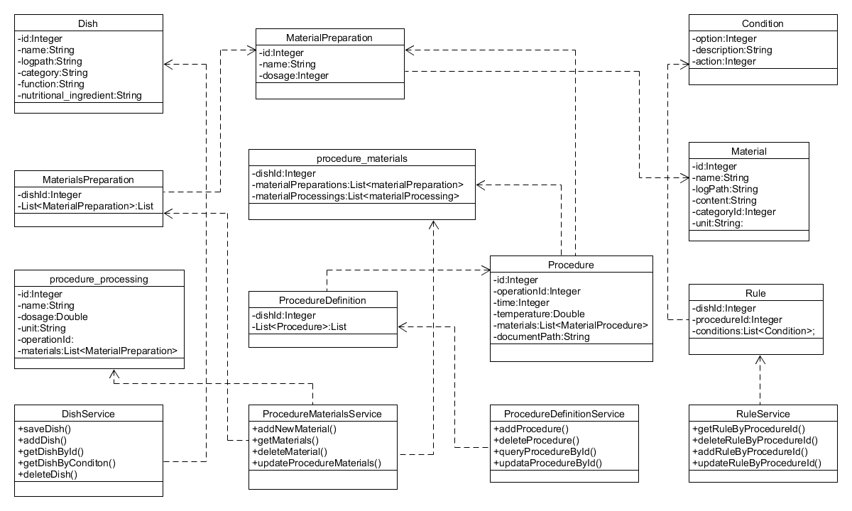
在系统中，我们使用JavaBean来对知识库和规则库定义，知识库和规则库xml文件中节点和JavaBean都是对应的，例如上图所示，其中Dish类、MaterialPreparation类、MaterialsPreparation类、ProcedureMaterial类、Procedure类、ProcedureProcessing类，我们把菜品制作过程定义以及该定义过程中生成的所有java类对象统称为知识库。Rule主要用来对菜品制作流程规则的定义。一个规则库包含多个规则。Condition类属于规则类的条件集合，一个规则包括多个条件选项，如果触发某个条件就会根据anction动作跳转到下一个步骤流程。
服务类接口主要包括DishService类、MaterialsPreparationService、PProcedureMaterialsService类、ProcedureDefintionService、RuleService类这五个。其中前面四个类对应菜品生产过程中的四个阶段，主要提供对知识库文件操作的访问接口，RuleServce类则是实现对规则库的操作访问接口。
DishService类主要对知识库中菜品基本信息的访问，主要实现对菜品信息的创建、删除、查询、更新等操作。基本信息包括菜品ID、菜品名称、种类、介绍图片、功效等。不同菜品，ID号是不同的，系统程序根据菜品ID号来确定对哪个知识库和规则库文件进行访问。
MaterialsPreparation类主要实现对知识库中菜品生产食材准备信息的访问，包括对食材的添加、修改、删除和更新操作。食材数据是从食材库中获取，食材库是用关系型数据库来存储和创建的，因此Materialsreparation类也提供和实现对关系型数据库里面存储的食材库查询的接口。
ProcedureMaterialsService类主要实现对知识库中食材预加工信息和食材准备信息的访问。在菜品生产过程食材初加工阶段，食材数据是由MaterialsPreparation类中提供的。除了实现对知识库中食材预加工信息的添加、修改、删除、更新外，还要保证制作阶段前后数据一致。例如食材加工中，食材的总用量要保持和食材准备阶段中食材量一致，法则，不能实现对知识库文件的访问操作。
ProcedureDefintionService类主要用来菜品制作流程进行定义，提供对知识库中菜品制作的访问。菜品制作过程涉及到多个流程，每个流程涉及到很多步骤。除了提供对菜品制作过程中步骤信息进行创建、修改、更新、删除接口外，还提供对规则库的访问，其访问是通过调用RuleService类来实现，根据当前步骤和当前状态选项查询下一个步骤。在对步骤进行定义的过程中，还要保证整个菜品制作流程中食材数据都是一致。
RuleService类主要提供对规则库的访问，主要包括对规则信息的增加、修改、删除、更新操作。在定义完步骤之后，通过创建规则确定步骤之间的条件跳转关系。在创建完成规则后，同时可以提供根据当前步骤ID和当前条件查询返回下一个步骤ID的接口。
XmlUtils类主要提供JavaBean和xml相互转换的接口，其他服务类对xml的读写操作都是通过XmlUtils类提供，因此其他类对知识库类中javabean的操作实质是由xmlUtils提供的对xml文件操作的接口来完成。

4.4 ERP权限管理模块的设计与实现

4.4.2 基于细粒度RBAC权限访问控制模型的设计
基于角色的权限访问控制(RBAC)作为传统的自主和强制存取控制的解决方案，这些年得到了广泛的应用。通过创建角色，为角色分配不同的操作权限，然后为用户分配一个或者多个角色，从而用户就可以获取拥有角色的权限。在权限控制安全策略方面也更加灵活，更有伸缩性。但是在ERP系统中，存在很多子系统，体系结构比较复杂，用户多，拥有同一种角色的用户对数据对象的访问会有所不同，因此本文对传统的RBAC权限管理模型进行了改进。
通常在ERP系统中，用户量比较多，涉及到的角色数量也会比较多，而用户往往因为职位的调动或者个人职责经常会发生，而当发生变更时，需要查询该用户的角色然后重新赋予新的角色，这样容易导致权限/角色的重复授予和冗余。为此，本文在RBAC权限模型的基础上加入了部门这一要素，将用户和角色从逻辑上分离，实现用户-部门、部门-角色、角色-权限的管理，降低用户授权的复杂度。在企业管理中每个用户所在的部门是不会发生变化，在用户和角色之间加入部门这个概念后，直接把部门相关的权限存储到系统数据库中，如果某个用户需要变更自己的权限只需要向审核管理人员反馈自己的原来部门信息以及变更后的部门信息即可。
ERP系统涉及到多个部门，每个部门对系统的访问权限不同，采购员只能访问采购系统，销售员只能访问销售管理系统等。同一个部门，对部门中资源可以按照本部门访问规则进行访问，对于不同部门，用户可以有相同访问权限，但是访问的数据是不一样的。用户对资源访问的操作实际上是通过浏览页面来访问的。拥有的角色不同那么用户对不同系统模块的访问权限也是不同。同一模块也包含不同的功能的权限访问，每个动能包含一系列对数据的操作。这些操作对应页面上的按钮或者链接。我们对系统权限进行最小粒度的分解，对这些数据的操作定义为查询、添加、删除、更改、统计、打印等原子操作。
对权限细分后，我们可以得到一个层次分明的树形结构，我们称为资源树[]，资源树的结构如下图所示：
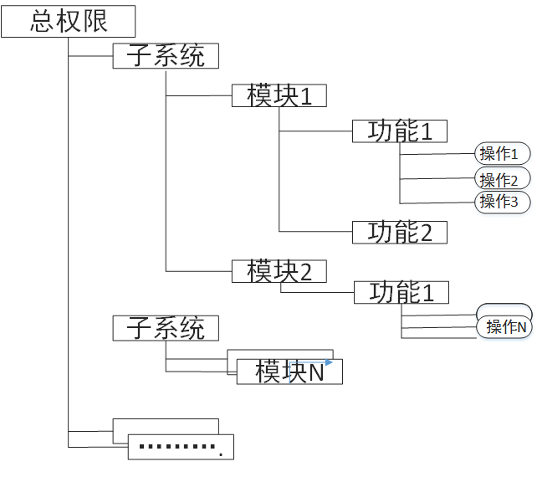

4.4.3 用户授权实现
用户授权主要包括：员工维护、部门维护、角色维护、资源维护。
- 员工维护：员工维护主要实现对员工信息和权限的管理，主要包括用户信息查询、删除、修改以及新增用户等，根据用户职位，将部门指定给该用户或者为用户分配一个或多个角色。
- 部门维护：提供对部门信息的基本管理功能以及为部门分配角色等。基本功能例如查询部门信息、新增部门、删除部门、更改部门信息等。
- 角色维护：提供对角色权限的管理以及角色新增、删除、更改、查询等功能。根据实际情况，对系统的最细粒度权限进行分组然后将此分组赋予给该角色。
- 资源维护：提供对资源以及子资源的管理维护。资源是以资源树形式在界面上显示，拥有资源维护权限的用户可以对系统的资源、操作等权限进行维护。
在本系统中，用户授权是在企业信息管理系统中权限管理模块进行实现的。对员工维护、部门维护、角色维护以及资源维护都是需要权限的。例如只有员工维护权限的用户再能进入到员工维护界面对员工维护进行管理。
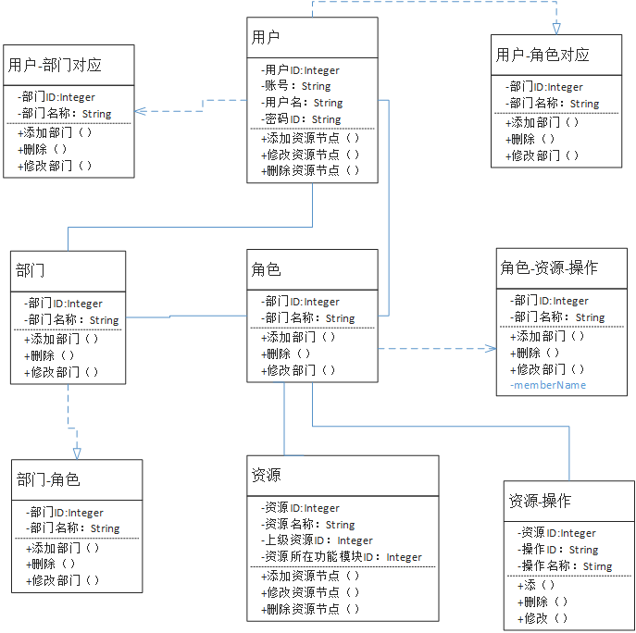
当用户登录成功后，系统会读取数据库权限相关表，生成对应的类，程序根据资源类之间的关系生成JSON数据格式，页面根据JSON格式的数据生成一个资源树，管理员通过操作资源树上的节点实现用户授权。管理员为某个用户赋予一个角色，那么资源列表只会生成与该角色对应的权限树，通过选中或者取消权限树节点的复选框，就可以实现对角色权限的分配。

4.4.4 权限访问控制的实现
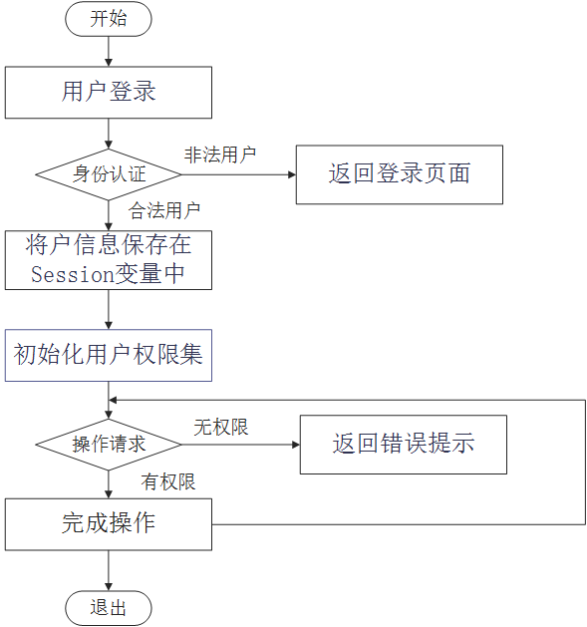
- 用户首次访问系统页面时，需要用户登录，对请求的拦截是基于filter过滤器来实现的。
- 身份认证通过，在过滤器中对登录的用户进行身份认证，如果用户提交用户名和密码和数据库中用户名、密码匹配则登录成功。
- 如果是合法用户，获取用户ID以及该用户所有角色ID，将这些信息存入到Session变量中。
- 获取Session中用户ID和角色ID根据角色-资源-操作表获初始化所有用户权限，同样保存到Session中。
- 对于用户操作请求，取出Session中该用户的权限集合，然后判断用户是否具有该操作的权限，有操作权限用户可以执行操作，如果没有操作权限，直接拒绝访问，并给予提示。
一般而言系统的安全访问包括用户登良和权限访问控制，用户登录是为了验证用户的合法性，如果用户是合法用户并想要访问某个功能模块，则需要系统对用户的权限进行判断，防止用户非法操作。对模块的权限访问控制通常有两种方法，第一种会根据用户登录的身份信息获取到改用户所有的有访问权限的模块然后显示出来，没有权限的模块不予显示。另外一种则是直接显示所有模块显示列表，当用户点击某个模块时，再去判断该用户是否具有访问权限，如果没有直接提示没有访问权限。对于功能的权限控制，根据登录后的用户信息查出所有的功能权限，有动能的权限的直接显示在页面上，没有权限的功能隐藏。
正对操作的权限，我们把所有操作权限都在页面上显示，如果用户想要对数据进行操作，比如点击删除按钮，系统就会到用户的权限列表集合中查询该用户是否具有对数据删除操作的权限，如果有就执行，如果没有页面提示用户没有操作权限。

第五章 系统优化的实现

5.1 Html页面静态化实现
在各企业部门中，员工会经常浏览选购平台的食材商品信息以及菜品设计系统中的菜谱。食材商品界面以及菜品制作界面的内容并不会经常发生变化，员工每次访问页面，浏览器都会向后台发送请求，这样就造成页面响应速度变慢。结局这种问题最简单最有效的方法就是实现页面静态化。目前很多web框架都提供了对页面静态化的实现，像freemaker、velocity等模板引擎也提供了页面静态化的支持。在本文系统中使用EIO框架来搭建的，html页面中交互视图是通过VE引擎向后台获取数据并在客户端浏览器中渲染。因此为了实现页面静态化，我们在服务器端加入了jsp模板，通过对html请求转化为对jsp的请求，根据请求参数获取数据生成jsp，最后通过jsp生成html页面。
- 首先我们需要添加一个filter过滤器来拦截所有访问商品信息和菜品制作信息页面。

<filter>
<filter-name>FilterStaticPage</filter-name>
<filter-class>cn.csasc.dining.filter.FilterStaticPage</filter-class>
</filter>
<filter-mapping>
<filter-name>FilterStaticPage</filter-name>
<url-patter>/shopping/product/*.html<url-patter>
</filter-mapping>

2 、客户端访问某个菜品或者商品页面时，浏览器向客户端发送http请求，过滤器会拦截该请求。我们会使用map集合来存储访问页面和静态化html页面地址对应关系。
实际上，map保存了所有静态化的页面。

PageMap<> map=(<String,String>)context.getAttribute(“static_map”);
If(map==null)
{
Map=new HashMap<String,String>
context.setAttrute(<”static_map”>,map);
}
如果map中包含了请求访问的页面，过滤器会直接将静态化的html页面返回给客户端。如果没有，则需要经过jsp技术来生成对应的html页面，然后在map保持。静态化包括局部静态化和完全静态化，例如选购平台商品页面，商品基本介绍信息是经常不会发生变化，但是库存量则会动态改变。对于菜品信息基本不会发生变化，因此对其完全静态化处理。
- 对已经静态化的html页面我们还要对其进行定时的更新。

CleanService=Executors.newSingleThreadScheduledExecuter(new Runable(){
Public void run(){
context.removeAttribute(“static_map”);
} ,10,10,
}
}

对页面静态化后，html中动态数据通过引擎向后台获取数据，这样减少了对后台的访问压力，用户体验也得到提高。

5.2 订单同步实现
随着业务的增多，员工处理订单量也越来越多，在餐饮ERP系统中每个子系统都提供了丰富的统计查询功能。实际上员工对数据库中的订单主要是查询方面，由于员工频繁的对数据库读操作，对数据库造成压力从而会影响到线上业务，降低客户体验。因此我们需要将数据库进行读写分离，让线下的操作不影响到线上数据库。
对订单的同步主要是实现如何将线上数据库中订单实时同步到本地数据库上。订单的全量实时同步流程包括三个流程：初始化流程、增量同步流程和实时同步流程。
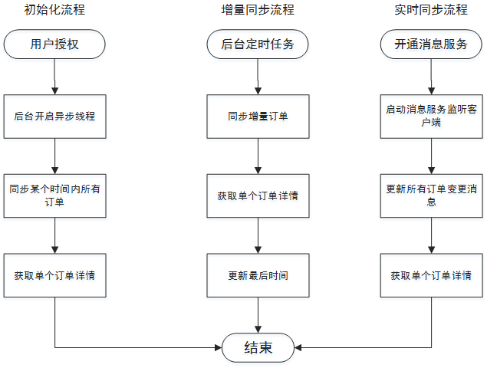
传统的订单同步方案只包括初始化流程和增量同步流程，这种方式首先需要开启一个异步线程获取从以前某个时间点到现在所有的订单同步到本地，然后开启定时任务每间隔一定时间从上次同步最后时间开始将增量订单同步到本地，然后更新最后时间，这个更新的时间就是下次任务同步时需要更新订单的起始时间。传统的这种同步方法效率比较低，实时性不高。目前多数采用增量实时同步方案，在原有的基础上开通消息服务。更新的订单会发送到消息队列中，从消息队列中就可以获取到各个更新订单的详情。此时增量同步流程则起到对单的作用以避免消息服务漏单情况。在本系统中，我们使用了activemq做为消息服务队列，订单状态发生变化时，向消息队列中发送jsm消息。本地同步服务需要通过实现MessageListener接口创建JMS消息监听器来监听变更订单信息，然后同步到本地。

5.3自定义内存缓存CacheManage
使用缓存减少对数据库的访问次数，我们可以对经常访问的数据进行缓存，当请求访问数据时，直接从缓存中获取然后返回，这样就很大程度上减少了数据库访问的压力。在本系统中员工会经常对商品、食材、菜谱、订单等数据进行查询，每次查询都会访问数据库，但是这些数据一般很少更改，所以在本系统中我们通过定义内存缓存CacheManage来缓存哪些经常被访问且很少更新的数据来较少对数据库访问的压力，提高网站响应速度。程序实现一个MAP集合静态类，对缓存数据操作主要是常规的增删查操作。
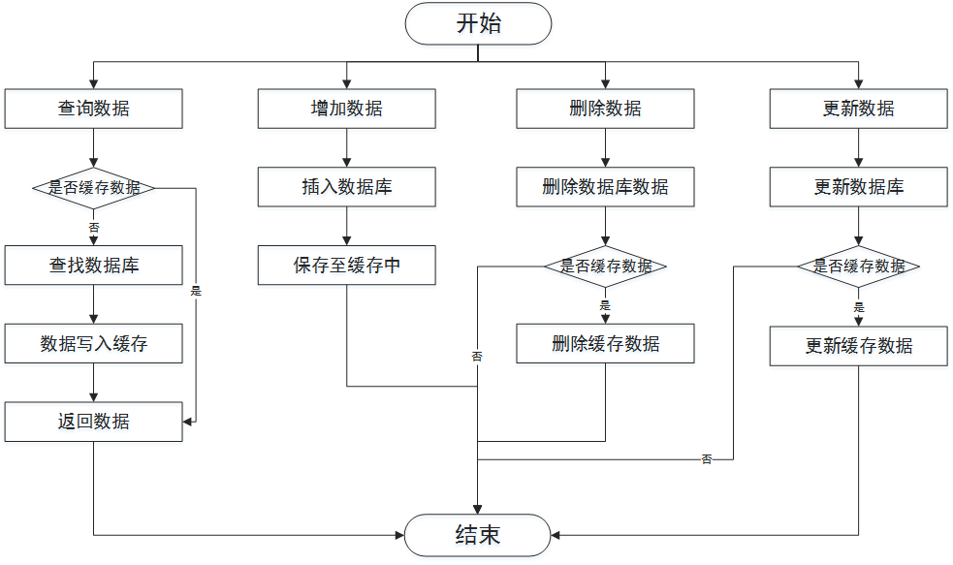
缓存数据流程图
CacheManage类中我们通过创建一个静态类concurenthashmap实现缓存对象。CacheMap中存放的是键值对，键设置为数据类型加上ID值，值保存的是Cache对象json格式。属性包括缓存ID，缓存的数据对象，更新时间以及过期时间等。
- 数据的查询：查询数据的时候，首先通过hascache()方法通过查询集合是是否有数据的键值判断缓存中是否存在，如果存在则调用getCache()方法得到换缓存中数据直接返回，如果不存在，则需要从数据库中查询得到该数据，然后通过addCache()方法将数据加入到缓存中。
- 数据的添加：当有新数据时，直接将数据插入到数据库中，然后调用addCache()方法将数据加入到缓存中。
- 数据的删除：删除数据首先会从数据库中将数据删除，然后调用hasCache()方法判断缓存是否存在该数据，如果有则直接调用removeCache()方法将数据删除。
- 数据的更新：首先要更新数据库中的数据，然后调用hasCahce()方法判断是否存在该数据，如果没有则将数据缓存到Cache中，如果存在则调用updateCache()方法更新Cache对象中数据对象以及更新时间。
实际上hasCache()方法中会调用isCacheExpired()方法判断cache对象是否过期如果过期hasCache()直接则会返回false。当加入新缓存数据时，如果缓冲区还有空间，数据就可以直接添加到缓存中，如果缓存区已满，需要清除所有过期的缓存数据，如果没有过期的缓存数据，则使用LRU算法淘汰那些长时间未被访问的数据，最后将新数据添加到缓存中。

5.4 高并发下系统应对策略
系统在实际实现过程中，遇到很多问题，随着业务的增多，大量顾客通过点菜客户端在同一时间点菜，这样就导致系统响应速度过慢，严重影响顾客的体验，甚至出现宕机的情况，一旦出现这种情况将会给企业带来巨大损失。为了应对着这种情况，我们对系统进行了相关的应对方案。

5.4.1 Nginx+tomcat实现负载均衡
Tomcat是一个快速、高效、容易部署的java开源服务器，但是在处理静态资源方面不如常见的web服务器如nginx，apache等web服务器，特别是在大量的访问情况下，tomcat的处理性能非常低下。Nginx是一个高效能、轻量的http和反向代理服务器，特别是在处理静态资源方面非常有效，很多主流网站都在使用Nignx处理高并发的问题，而且得到了考验。
本系统是在多台linux服务器上安装一个nginx服务器和多台tmocat服务器。Nginx作为tomcat的反向代理，用来处理js、css、图片等静态资源，将对javaweb的请求转发给tomcat集群处理以实现负载均衡。使用nginx实现负载均衡的可以通过以下配置来实现：
Upstream my_web{
Server //
Server //
}
Location /{
Proxy_pass http://my_web
}
Location ~.*(gif|jgp|jpeg|png|bmp|swf|ioc|rar|zip|doc|pdf|xls)$
{expires 13d;}}
本系统含有多个子系统，企业内部用户量并不大，所以我们将出来企业内部业务的子系统部署在一台tomcat服务器上，对处理点菜业务用户量较大的系统部署在另外tomcat服务器上。静态资源放在第三台服务器上。

5.4.2 http请求的优化方案
在本系统中，无论是web端还是android都是通过http请求访问服务器资源，在通常情况下，加载一个页面往往要发送更多请求，事实上，当用户在访问后台页面时很多时间发在http请求上。
针对http请求优化，我们进行了以下几种优化策略：
- 减少http请求次数。减少http请求最直接的方式就是简化页面设计，我们可以把脚本文件都放在一个文件下，例如把css文件放在一个样式表中。利用css sprintes技术将所有背景图片放到一个图片中可以有效减少图片的访问次数，通过设置css的属性例如，backgound-image和background-position等来显示图片不同部位。
- 减小请求大小。浏览器在发送http请求时，只要有域名下有cookie就会带上，对于页面中一些js，图片等静态内容，服务器发送需要cookie，所以应该去掉cookie。另外也可以对cookie进行压缩，例如使用base64编码进行压缩可以减少对用户响应的影响。合理设置过期时间，不用过早或者过晚去除cookie，都可以改善用户响应时间。
- 对请求的次序进行优化。在一个页面上有很多资源包括js、css、图片等。不同资源之间其实也是有影响的。通常情况下，js放在页面底部，css放在head中，这样可以改善页面加载过程中用户的体验，js文件加载会阻塞其他资源因此，对js文件尽量延迟加载。
- 缓存资源。很多时候，用户在多次访问html页面的时，页面中的静态资源通常不会发生变化，所以我们可以使用http头中cache-control来设置资源缓存的时间。这样用户再次访问时，就不会重新发送http请求。

总结与展望
本系统针对传统的餐饮管理系带来问题，根据餐饮业的特点结合ERP先进管理思想设计和开发餐饮ERP系统。本系统有点菜客户端、供应商客户端以后餐饮企业后台系统管理组成。
分析了目前我国国内餐饮软件以及ERP软件的发展现状，结合我国餐饮企业的现状设计和实现了餐饮ERP系统，将
针对传统的权限访问控制的不足，在开发餐饮ERP系统时，引入了基于细粒度的权限访问RBAC模型。
研究mqtt协议并实现了消息服务推送功能，实现餐饮与顾客的互动，扩大销售影响。
为了因对高并发访问的问题，对了大量的优化工作，例如实现了页面静态化处理，使用nginx+tomcat实现负载均衡，针对http请求也做大量的工作。

展望
菜品设计系统
在应对系统并发方面，我们使用了nginx和tomcat实现负载均衡，另外还对http请求也做了优化，在数据库方面做到了读写分离，查询方面的优化，但是这些优化都是非常优先的，随着业务量的增多，系统的并发量也越来越大，因此我们希望使用服务器集群来分担用户请求，使用分布式数据库来存储，实现服务器对请求的高效处理。当然我们还可以使用开源的一些缓存框架来实现数据的缓存例如redis，memche等。
基于xml的菜品设计系统依然有很大的改进地方，例如结合工作流技术开发和对菜品的步骤设计出更加精细化的自动化炒菜的接口，以实现机器自动化炒菜的功能。
另外，可以针对后厨对菜品任务设计一个菜品的排程算法比较简单，只是将相同菜品排在一起，

餐饮企业后台系统是基于EIO框架进行开发，使用EIO框架开发起来更加容易，

参考文献

攻读硕士学位期间取得的研究成果
一、已发表（包括已接受待发表）的论文，以及已投稿、或已成文打算投稿、或拟成文投稿的论文情况（只填写与学位论文内容相关的部分）：
序号 | 作者（全体作者，按顺序排列） | 题 目 | 发表或投稿刊物名称、级别 | 发表的卷期、年月、页码 | 相当于学位论文的哪一部分（章、节） | 被索引收录情况
注：在“发表的卷期、年月、页码”栏：
1如果论文已发表，请填写发表的卷期、年月、页码；
2如果论文已被接受，填写将要发表的卷期、年月；
3以上都不是，请据实填写“已投稿”，“拟投稿”。
不够请另加页。

二、与学位内容相关的其它成果（包括专利、著作、获奖项目等）

致 谢
三年的研究生生活即将结束，在这二年半里，我不仅在技术方面得到了很大的提高，在沟通和产品创新方面也有了全面的提高，并且最终离自己的梦想又近了一步。在此，衷心的感谢在我读研期间给予我帮助的老师、同学、朋友们！
首先最应该感谢的是我的导师齐德昱教授。感谢齐老师在学术研究上给予的悉心指导和生活中的无限关怀。在我攻读硕士学位期间，齐老师给我提供了优越的学习和工作环境，给我提供了很多项目开发和实践的机会，是我有机会和师兄师姐们一起研究和合作。在生活中，齐老师也会给我们提供足够的生活费让我们完全投身于学业研究。他深厚的学术积累、丰富的实践经验、严谨的治学态度、积极的工作作风对我产生了深刻的影响，这将令我终生受益。
其次要感谢我的余敏聪师兄和王新阳师兄在项目过程中对我的耐心的指导，同时也感谢李小健、刘特沨、刘运旋、李万军等师弟的配合和合作。感谢所有指导我和协助我的师兄师弟们，感谢在整个过程中对我的支持和信任！
还要感谢我的家人、朋友，特别是我的爸爸妈妈，这么多年一直辛辛苦苦支持我，一直理解我、支持我，让我无论在任何时候都有强大的后盾。让我有信心、勇气和力量面对和克服一切困难，完成学业。
最后，感谢各位评审专家在百忙之中抽出时间对本文给予指导！

Ⅳ - 2答辩委员会对论文的评定意见
论文答辩日期： 年 月 日
答辩委员会委员共_______人，到会委员_______人
表决票数：优秀（ ）票；良好（ ）票；及格（ ）票；不及格（ ）票
表决结果（打“√”）：优秀（ ）；良好（ ）；及格（ ）；不及格（ ）
决议：同意授予硕士学位（ ） 不同意授予硕士学位（ ）
答辩委员会成员签名 | （主席）

华南理工大学硕士学位论文定密审批表
研究生姓名 |  |  | 导师姓名 |  |  | 所在学院
专业 |  |  | 是否在职人员 | □是，工作单位：  □否
研究生学位论文题目 |  |  |  |  |  |  | 论文印制份数
论文选题来源项目名称
论文选题来源及性质  （打“√”） | □ 国家各部委、省市下达的国家秘密项目  □ 企事业单位委托的国家秘密项目
学位论文密级 |  | □秘密 □机密 |  |  | 学位论文保密期限 |  |  | 年
学位论文  定密依据 | 论文作者签字： 导师签字：  项目负责人签字： 年 月 日
在职人员所在  单位意见  (非在职人员不需填写此栏) | 单位负责人签字： 年 月 日（公章）
所在学院  意见 | 保密工作主管领导签字： 年 月 日（公章）
科学技术处  （军工项目管理办公室）  意见 | 主管领导签字： 年 月 日（公章）
研究生院  （学位办公室）  意见 | 主管领导签字： 年 月 日（公章）
学校保密委员会办公室意见 | 负责人签字： 年 月 日（公章）
备注
注：此表一式两份，由学校保密委员会办公室审批通过后留存一份，送学位办公室（提交学位论文送审前）留存一份，否则按公开论文处理。

基于细粒度的RBAC方法在web中应用
基于RBAC的细粒度访问控制方法。

